Geo-objectencatalogus
Treinbeveiligingsysteem

Van
Eigenaar Sebastian Heijblom
Kenmerk
Versie 1.0.2
Datum
Bestand Geo-objectencatalogus Treinbeveiliging
Onderwerp
Status Defintief
Inhoudsopgave
1 Objectenlijst 7
2 Objectbeschrijvingen 9
2.1 Treinbeïnvloeding 10
2.1.1 ATB Vv Installation (Installatie) 11
2.1.2 ATBNG 13
2.1.3 Crocodile (Krokodil) 16
2.1.4 Indusi 18
2.1.5 Balisegroup (Balisegroep) 19
2.2 Treindetectie 22
2.2.1 GRS-Section (Sectie) 22
2.2.2 PSSSL-Section (Prikspanningspoorstroomloop-sectie) 23
2.2.3 AF-Section (Toonfrequente spoorstroomloop-sectie) 23
2.2.4 Axlecounter-Section (Assenteller-sectie) 25
2.2.5 Detector 28
2.2.6 Pedal (Detectiepedaal) 28
2.2.7 OTC-Section (Sectie) 29
2.2.8 Mass detection loop (Massadetectielus) 30
2.3 Seinen 32
2.3.1 Signal (Lichtsein) 32
2.3.2 Sign (Bordsein) 43
2.3.3 Snelheidsbord (Speedsign) 50
2.3.4 Gantry (Seinportaal) 53
2.3.5 Stop Marker board 54
2.4 Warningsystem (Werkplekbeveiligingssignalering) 55
2.4.1 Permanent Warning System (Werkplekbeveiliging gegarandeerde waarschuwing/PAWA Installatie) 55
2.4.2 Werkplekbeveiliging persoonlijke waarschuwing 56
2.5 Overweg 61
2.5.1 Overweg 61
2.5.2 Overwegbatterij 63
2.5.3 Laadgelijkrichter 63
2.5.4 Andreaskruis 64
2.5.5 Paalinstallatie 65
2.5.6 Overwegsteller 65
2.5.7 Ontruimingsinstallatie 66
2.5.8 Overwegportaal 66
3 Objectbenamingen 68
3.1 Treinbeïnvloeding 68
3.1.1 ATB Vv Installation 68
3.1.2 ATBNG 68
3.1.3 Crocodile 69
3.1.4 Indusi 69
3.1.5 Balisegroup 69
3.2 Treindetectie 69
3.2.1 GRS-Section 69
3.2.2 PSSSL-Section 69
3.2.3 AF-Section 70
3.2.4 Axlecounter-Section 71
3.2.5 Pedal 71
3.2.6 OTC-Section 72
3.2.7 Mass detection loop 72
3.3 Seinen 73
3.3.1 Signal 73
3.3.2 Sign 74
3.3.3 Gantry 74
3.3.4 Stop Marker Board 74
3.4 Warningsystem 75
3.4.1 Permanent Warning System 75
3.4.2 Werkplekbeveiliging persoonlijke waarschuwing 75
3.4.3 Permanten Warning System 75
3.5 Overweg 76
3.5.1 Overweg 76
3.5.2 Overwegbatterij 76
3.5.3 Laadgelijkrichter 76
3.5.4 Andreaskruis 76
3.5.5 Paalinstallatie 77
3.5.6 Overwegsteller 77
3.5.7 Ontruimingsinstallatie 77
3.5.8 Overwegportaal 77
4 Attribuutbeschrijvingen 78
5 Domeinwaarden 79
5.1 Treinbeïnvloeding 79
5.1.1 ATB Vv 79
5.1.2 ATB NG 79
5.1.3 Indusi 79
5.1.4 Balise 80
5.2 Treindetectie 80
5.2.1 AF-Section 80
5.2.2 Axlecounter-Section 81
5.2.3 Detector 81
5.2.4 Pedal 81
5.2.5 OTC-Section 82
5.2.6 Mass detetction loop 82
5.3 Seinen 83
5.3.1 Signal 83
5.3.2 Ficticious Signal 86
5.3.3 Sign 87
5.3.4 Speedsign 88
5.3.5 Gantry 88
5.3.6 Stop Marker Board 88
5.4 Werkplekbeveiliging persoonlijke waarschuwing 90
5.4.1 WIBR 90
5.5 Overweg 90
5.5.1 Overwegbatterij 92
5.5.2 Laadgelijkrichter 92
5.5.3 Andreaskruis 92
5.5.4 Paalinstallatie 92
5.5.5 Overwegsteller 93
5.5.6 Ontruimingsinstallatie 93
5.5.7 Overwegportaal 93

Wijzigingshistorie
Versie | Datum | Auteur | Aanleiding tot wijziging | Status
1.0.0.1 |  | S.H. | - Verplaatsing hoofdstuk 4, attributen  - Aanpassingen aan nieuwe inzichten  - Gubela toegevoegd als object | Concept
1.0.0.2 |  | S.H | - Aanpassing seinmodellering  - OTC toegevoegd aan treindetectie  - Objectbenamingen aangescherpt | Concept
1.0.1 |  | SH | - Aanpassingen aan nieuwe inzichten  - Toevoeging ATB Vv Installatie | Concept
1.0.2 |  | SH | - Toevoeging plaatsingsinformatie  - Aanpassingen aan nieuwe inzichten  - Toevoeging overweg | Concept

Objectenlijst

Hieronder een overzicht met objecten die in deze catalogus zijn opgenomen.
Deelsysteem | Hoofd-object | Sub-object | Type geometrie (punt, lijn, multigeometrie of vlak)
Treindetectie
Treindetectie | Assenteller/Axlecounter
Treindetectie | Assenteller/Axlecounter | Detection point (Telpunt) | p
Treindetectie | Assenteller/Axlecounter | EAK | p
Treindetectie | Assenteller/Axlecounter | Axlecounter- Unit (Assentelunit) | p
Treindetectie | Detector
Treindetectie | Detector | Detectiepedaal/Pedal | p
Treindetectie | Detector | Radar | p
Treindetectie | Detector | Weegrail | p
Treindetectie | Detector | Wieldetectie | p
Treindetectie | OTC-sectie |  | p
Treindetectie | Massa detectielus/  Mass detection loop |  | p
Treindetectie | GRS
Treindetectie | GRS | Railcoil (Railspoel) | p
Treindetectie | Prikspanningsspoorstroomloop
Treindetectie | Prikspanningsspoorstroomloop | PSSSL-Cabinet (Kast) | p
Treindetectie | Jade SSL-Sectie
Treindetectie | Jade SSL-Sectie | Tuningunit | p
Treindetectie | FTGS/TCM 100
Treindetectie | FTGS/TCM 100 | Tuningunit | p
Seinen
Seinen | Signal (Lichtsein) |  | p
Seinen |  | Illuminated Sign (Matrixsignaalgever) | p
Seinen |  | Reflector Post (Gubela) | p
Seinen | Sign (Bordsein) |  | p
Seinen | Speedsign (Snelheidsbord) |  | p
Seinen | Gantry (Seinportaal)  (Grouping)
Seinen | Gantry (Seinportaal)  (Grouping) | Girder (Legger) | l
Seinen | Gantry (Seinportaal)  (Grouping) | Pole (Paal) | p
Seinen | Stop Marker Board |  | p
Treinbeïnvloeding
Treinbeïnvloeding | ATB Vv Installation (Installatie)  (Grouping) | Installation (niet zichtbaar) | p
Treinbeïnvloeding | ATB Vv Installation (Installatie)  (Grouping) | Loop (Lus) | p
Treinbeïnvloeding | ATB Vv Installation (Installatie)  (Grouping) | Beacon (Baken) | p
Treinbeïnvloeding | ATB Vv Installation (Installatie)  (Grouping) | ASK/Connection cabinet | p
Treinbeïnvloeding | ATBNG
Treinbeïnvloeding | ATBNG | Loop (Lus) | p
Treinbeïnvloeding | ATBNG | Beacon (Baken) | p
Treinbeïnvloeding | Indusi |  | p
Treinbeïnvloeding | Crocodile (Krokodil) |  | p
Treinbeïnvloeding | Balisegroup (Balisegroep)  (Grouping) | Balisegroup (niet zichtbaar) | p
Treinbeïnvloeding | Balisegroup (Balisegroep)  (Grouping) | Balise | p
Treinbeïnvloeding | Balisegroup (Balisegroep)  (Grouping) | LEU | p
Warningsystems (Waarschuwingsapparatuur) | PAWA (Werkplekbeveiliging gegarandeerde waarschuwing) | PermantentWarningSystem (PAWA installatie) | P
Warningsystems (Waarschuwingsapparatuur) | PAWA (Werkplekbeveiliging gegarandeerde waarschuwing) | Permanent Warning Device  (PAWA apparaat) | p
Warningsystems (Waarschuwingsapparatuur) | Werkplekbeveiliging persoonlijke waarschuwing | WIBR | p
Warningsystems (Waarschuwingsapparatuur) | Werkplekbeveiliging persoonlijke waarschuwing | WUBO | p
Warningsystems (Waarschuwingsapparatuur) | Werkplekbeveiliging persoonlijke waarschuwing | WIT | p
Warningsystems (Waarschuwingsapparatuur) | Werkplekbeveiliging persoonlijke waarschuwing | WIDO | p

Objectbeschrijvingen

Interlocking

Een interlocking of interlockingssysteem (afgekort als IXL of IL) is een beveiligingssysteem dat conflicterende treinbewegingen uitsluit. Een interlocking maakt het onmogelijk een spoorwegsein op veilig te zetten zolang niet gegarandeerd is dat de rijweg na dat sein veilig is.

Onder interlocking kan behalve de beveiliging van emplacementen ook blokbeveiliging worden verstaan. Blokbeveiliging wordt toegepast op een spoorlijn waarbij de lijn is verdeeld in blokken en waarbij in elk blok maximaal één trein tegelijk wordt toegelaten.

Interlocking zorgt ervoor dat seinen alleen op veilig kunnen staan als:
- Op het spoor na het sein geen treinen aanwezig zijn.
- Eventuele wissels na dat sein in de juiste stand staan en vergrendeld zijn.
- Er geen rijwegen ingesteld zijn die een andere trein kunnen leiden naar de rijweg waarvoor een sein op veilig staat.
- Er flankbeveiliging is, dat wil zeggen het voorkomen van ongewenst en ongecontroleerd toetreden van een trein op een ander spoor c.q. een maatregel om zijdelingse aanrijding van treinen te voorkomen. Bijvoorbeeld door middel van een Stop ontspoorblok, Stop ontspoorplaat, of ontspoortong. Voor de exacte werking, zie catalogus Geleidingssysteem.
- De beveiligingsmaatregelen voor de rijweg pas ongedaan worden gemaakt als de trein is gepasseerd of als er voldoende zekerheid is ontstaan dat de trein tot stilstand is gekomen en geen gebruik meer zal maken van de rijweg of het overgebleven deel van de rijweg.

Treinbeïnvloeding

ATB EG
ATB staat voor Automatische TreinBeïnvloeding. De apparatuur aan boord van de trein controleert de snelheid van de trein. Om deze controle uit te kunnen voeren, moet deze apparatuur natuurlijk op de hoogte zijn van de maximaal toegestane snelheid die de trein op dat moment mag rijden. De maximaal toegestane snelheid kan de ATB-apparatuur afleiden van de seinen die langs de baan staan. Deze informatie wordt langs technische weg gezonden naar de treinapparatuur. De treinapparatuur vergelijkt vervolgens de maximaal toegestane snelheid met de werkelijke snelheid van de trein. Zolang de machinist de snelheid van de trein onder de maximaal toegestane snelheid houdt, onderneemt de ATB geen acties. Indien de machinist echter de maximaal toegestane snelheid overschrijdt, krijgt de machinist een waarschuwing dat hij moet afremmen. Indien de machinist zelf niet voldoende remt, grijpt ATB in.

In de ATB-systemen onderscheiden we drie generaties, namelijk:
- ATB eerste generatie
- ATB verbeterde versie
- ATB nieuwe generatie
(Railinfra opleidingen, 2010)

Bij ATB EG wordt de ATB-code via de spoorstaven of een langs de spoorstaven aangebrachte luskabel op de trein overgedragen. De ATB-stroom wordt in de spoorstaaf of luskabel gebracht door middel van codevolg-relais (CR). De schakeling maakt deel uit van de spoorstroomloop ten behoeve van de treindetectie. (OVS60510)

De onderstaande afbeelding geeft aan hoe het signaal door de trein wordt geregistreerd:

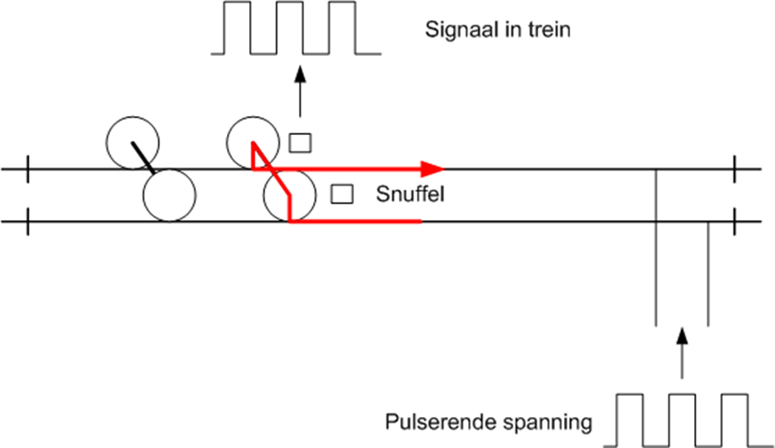
Afbeelding 1. De werking van ATB-EG
De informatie-overdracht t.b.v. de ATB vindt plaats door periodieke onderbreking (zogenaamd code-ring) van een 75 Hz-stroom in de spoorstaven of in een in het spoor aangebrachte kabellus.
De thans toegepaste codes (aantal onderbrekingen per minuut) en de daarbij behorende maximum snelheden zijn (OVS60510):
Pulsen per minuut | Maximale snelheid | Cabinesein
Geen | 40 km/u
220 | 60 km/u | 6
180 | 80 km/u | 8
120 | 130 km/u | 13
96 | 140 km/u

ATB Vv Installation (Installatie)

Defintie
ATB Vv is een functionele toevoeging op het huidige ATBEG systeem. ATB Vv functioneert bij snelheden onder de 40 km/uur en heeft als doel te voorkomen dat treinen onbedoeld een stoptonend sein passeren (STS-passage) of tegen een stootjuk rijden. In het spoor worden maximaal drie bakens en meestal een lus gemonteerd voor het sein.
Toelichting
ATB Verbeterde versie, kortweg ATB Vv, is een niet failsafe treinbeïnvloedingssysteem dat functioneert bij snelheden onder de 40km per uur.
Bij een sein worden daartoe drie bakens in het spoor geplaatst op respectievelijk 120, 30 en 3 m afstand van het sein. Ook wordt meestal een lus geplaatst vanaf 60 m tot 5 m voor het sein (OVS60530-V003). De virtuele locatie van de ATB Vv installatie wordt op de locatie van het eerste baken geplaatst.

De onderstaande afbeelding geeft dit weer:
Afbeelding 2. De werking van ATB Vv
Voor een stootjuk worden alleen de bakens op 120 en 30 m geplaatst en wordt geen lus geplaatst. De bakens en de lus worden aangestuurd door een centrale unit in de ATB Vv Schakel Kast (ASK). De bakens zenden een signaal dat aangeeft wat de status is van het betreffende sein (stop of door). Bij een stoptonend sein zendt ieder baken de signaalfrequentie behorende bij zijn afstand ten opzichte van het sein. Bij een stootjuk zenden de 2 bakens continu een stopsignaal. Het door de bakens gezonden signaal wordt opgevangen door ATB Vv apparatuur in de trein. Op basis van deze informatie bewaakt de ATB treinapparatuur de snelheid van de trein bij nadering van een stoptonend sein. Indien nodig grijpt de ATB treinapparatuur in met een snelremming. De snelheid wordt bewaakt door een remcurve. Zodra de snelheid van de trein de remcurve overschrijdt, volgt zonder waarschuwing een snelremingreep tot stilstand. Om zo snel mogelijk een seinbeeldverbetering aan de trein door te geven, wordt een lus in het spoor aangebracht. Deze lus zendt geen signaal indien het sein stop toont. De lus zendt alleen een signaal indien het sein uit de stand stop is. Hierdoor wordt de ATB Vv remcurve bewaking uitgeschakeld en kunnen treinen ongehinderd vertrekken of doorrijden. (OVS60530-V003)
- ATB Vv-Installatie is een virtueel object en wordt op de locatie van het eerste baken geprojecteerd. Er wordt geen metadata (zie algemene catalogus) voor dit object bijgehouden.

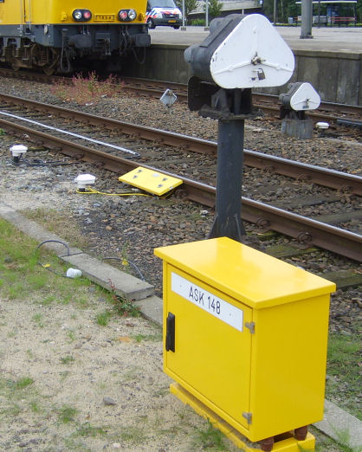
ATB Vv-ASK
ASK staat voor aansluitkast. Die verbindt de bakens en lussen met het sein.
Uitval van bijvoorbeeld de voedingsspanning van de ASK heeft tot
gevolg dat de ATB Vv remcurvedwang niet functioneert. Iedere ATB Vv installatie is daarom voorzien van een monitoringunit (GSM-R Unit) in de ASK en een antenne op de ASK, waarmee uitval of storing van de ATB Vv installatie via het GSM-R netwerk aan het SMC/OBI (Schakel- en Meld Centrum/Operationeel Besturingscentrum Infra) gemeld wordt, zodat herstel op korte termijn kan plaatsvinden. (OVS60530-V003)
- ATB Vv-ASK is een puntobject. Het midden van de ASK wordt vastgelegd.
Afbeelding 3. ATB Vv ASK

ATB Vv Beacon (Baken)
Bij een stoptonend sein zenden de drie bakens verschillende signalen uit. Zodra de trein deze bakens passeert, wordt door de remcurvebewaking bepaald of de trein nog voor het sein kan stoppen. Dit is afhankelijk van de snelheid van de trein en de eventuele remming. Als de snelheid te hoog is of als er onvoldoende wordt geremd, grijpt het systeem in door de trein stil te zetten.
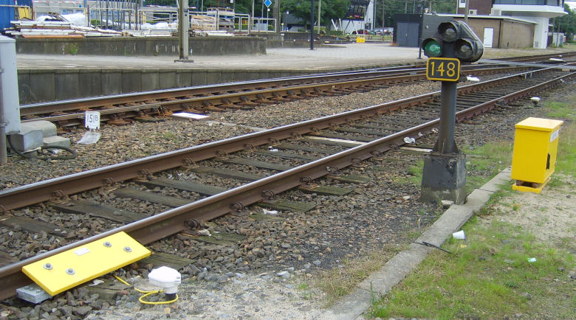
- ATB Vv Baken is een puntobject. XYZ gegevens van het midden van het baken worden vastgelegd.

Afbeelding 4. ATB Vv Beacon

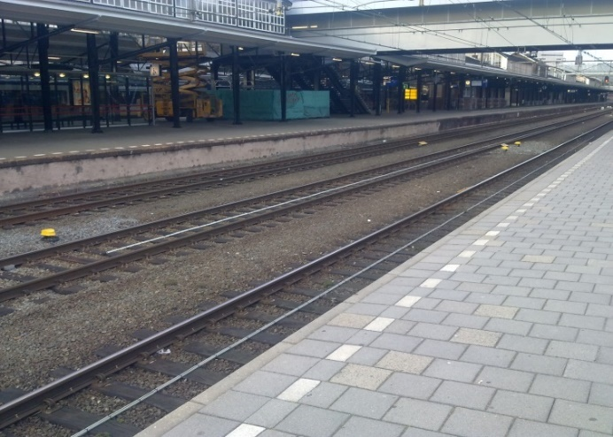
ATB Vv Loop (Lus)
Er kan een lus tussen de sporen zijn aangebracht in gevallen waarin er tijdens het naderen van de trein een seinbeeldverbetering kan optreden. De machinist kan via deze lus het signaal krijgen dat hij weer mag gaan optrekken in plaats van een overbodige stop te maken.
De lus is op de afbeelding te zien als witte kabel midden in het spoor.
- ATB Vv Lus is een 3d lijnobject. De standaardlus is 55 meter, vanaf 60 meter tot 5 meter voor het sein
Afbeelding 5. ATB Vv Loop

ATBNG

Definitie
Automatische Treinbeïnvloeding Nieuwe Generatie (ATB NG) is de opvolger van de conventionele (eerste generatie) ATB. De treinbeïnvloeding vindt plaats door middel van bakens en lussen langs het spoor. De bakens geven de signalen door aan een passerende trein.

Toelichting
Een baken geeft een bericht door aan de passerende trein op het moment dat een trein over het baken heen rijdt. Als na het passeren van het baken het seinbeeld verbetert, zal de trein deze verbetering pas bij het passeren van een volgend baken ontvangen. Om seinbeeldverbeteringen eerder door te geven, kunnen extra bakens of lussen toegepast worden. Met een lus kan over afstanden tot twee kilometer continue overdracht gerealiseerd worden.

De informatie in het bakenbericht is in vergelijking met ATBEG uitgebreider. Er wordt informatie
overgedragen over het snelheidsprofiel, zoals snelheidsverlagingen, de nog te rijden afstand tot de
verlaging en bijbehorende hellingen van het spoorgedeelte. De snelheden in het bakenbericht worden doorgegeven in stappen van 10 km/h tot 200 km/h en stappen van 20 km/h boven 200 km/h. Bakens en lussen worden aangestuurd door een encoder. De encoder stelt aan de hand van
seinbeeldinformatie (bijv. relaiscontacten en/of lampstromen) de door te geven baken- en lusberichten samen. (OVS60520-V006)

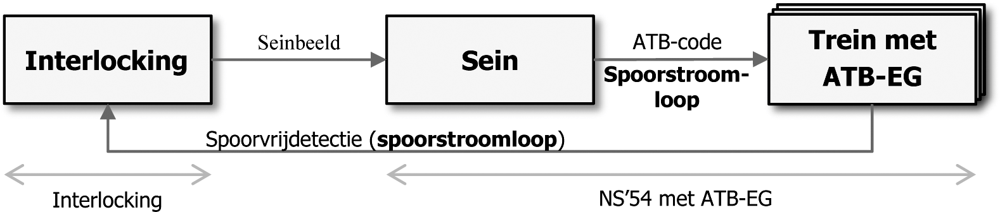

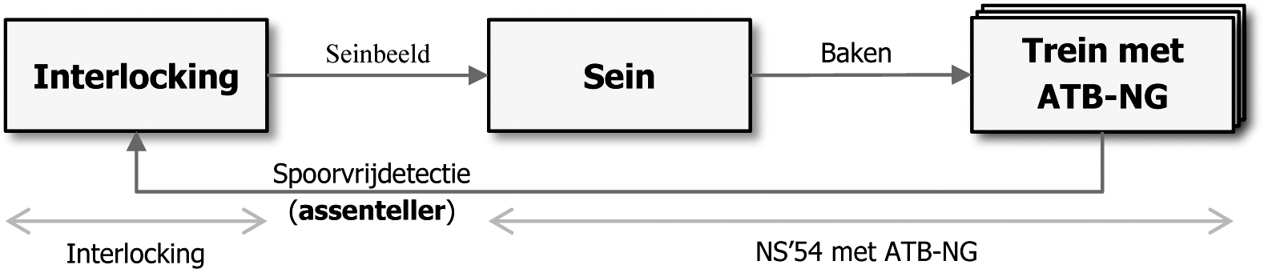
Afbeelding 6. ATB-EG versus ATB-NG

De kans op passeren van een rood sein blijft beperkt doordat bij elk hoofdsein een baken is geplaatsten ATBNG een treinstopfunctie heeft. Als een trein een baken bij een rood sein passeert, volgt direct een snelremming tot stilstand. Daarna moet tot het volgende blokbaken met lage snelheid worden gereden. (OVS60520-V006)

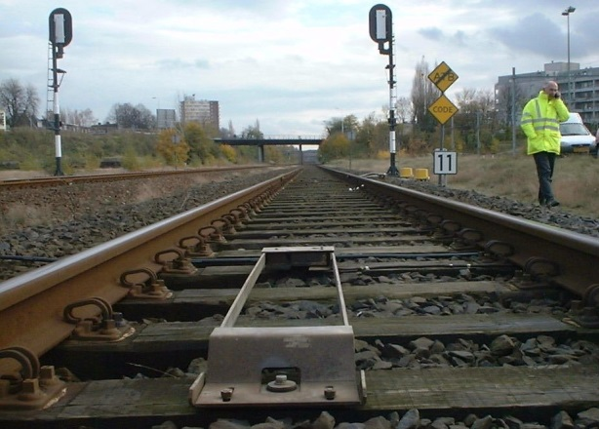
ATBNG-Beacon (Baken)

De bakens geven de signalen door aan een passerende trein.

• ATB Vv Baken is een puntobject. XYZ gegevens van het midden van het baken worden vastgelegd.

Afbeelding 7. ATB-NG Beacon.

Ieder baken kan één snelheidsbeperking doorgeven. Er worden twee soorten snelheidsbeperkingen
onderscheiden, permanente en tijdelijke. De permanente zijn altijd van toepassing en worden
bijvoorbeeld gebruikt om lagere snelheden in bogen door te geven. De tijdelijke snelheidsbeperkingen
worden bijvoorbeeld gebruikt bij werkzaamheden aan het spoor. Een baken kan alleen maar een
tijdelijke snelheidsbeperking doorgeven als er geen permanente wordt doorgegeven, er is immers
maar plaats voor één snelheidsbeperking in het baken bericht. (OVS60520-V007)

• ATBNG Baken is een puntobject. Het midden van het baken wordt vastgelegd. De afstand tussen het middelpunt van twee bakens moet minimaal zeven meter
bedragen. Dit geldt ongeacht de richting van de bakens.

ATBNG-Loop (Lus)

Wanneer de maximaal af te leggen afstand is overschreden laat de treinapparatuur het toe om langzaam naar het volgende baken te rijden, waar de trein een nieuwe rijtoestemming op kan pikken. Deze snelheid is 15 km/u op emplacementen en 30 km/u elders. In de rijtoestemming wordt doorgegeven welke van deze zogenoemde vrijlaatsnelheden geldt. Om dit langzame rijden te voorkomen kan een kabellus in het spoor gelegd worden die ook een ATB-NG-rijtoestemming kan doorgeven. Door op strategische plaatsen kabellussen te plaatsen, wordt voorkomen dat deze situatie ontstaat.
- ATBNG Lus is een puntobject. De werkelijke lengte van een ATBNG Lus kan variëren tussen 50 en 663 meter. Van lussen langer dan 50m moet op de OBE en OR bladen de lengte worden vermeld.
De afstand tussen het middelpunt van een baken en een lus moet minimaal vier meter bedragen. Afstand is gerekend van uit het midden van het baken en de rand van de lus.

Crocodile (Krokodil)

Definitie
De Krokodil is onderdeel van een eenvoudig en oud treinbeïnvloedingssysteem dat in Nederland alleen op de grensbaanvakken richting België wordt gebruikt, om treinen de grens te kunnen laten passeren.

In België, Frankrijk, Luxemburg en Nederland is een eenvoudig treinbeïnvloedingssysteem in gebruik, genaamd Memor of Krokodil (In het Nederlands ook bekend onder de Franse benaming Crocodile). Met Memor wordt eigenlijk de apparatuur in de trein aangeduid en met krokodil de stalen constructie in de spoorrails. Het complete systeem kan met een van beide namen of allebei worden aangeduid.

Dit systeem dateert uit 1930. Bij een sein zit tussen de rails een sleepcontact dat enigszins op een krokodil lijkt, en dus ook zo wordt genoemd. Het kan een positieve of negatieve spanning voeren ten opzichte van de spoorstaven. Metalen borstels onder de trein maken bij het passeren contact met de krokodil en meten of de spanning positief, negatief of nul is.

Toelichting
Is het Belgisch ATB systeem. Het treinbeïnvloedingssysteem Krokodillen mag alleen worden toegepast op de baanvakken Maastricht - Visé en Roosendaal – Essen vanaf het bord “einde ATB” tot de Belgische grens.

In afbeelding 8 ziet u de krokodil en de borstel aan de trein.
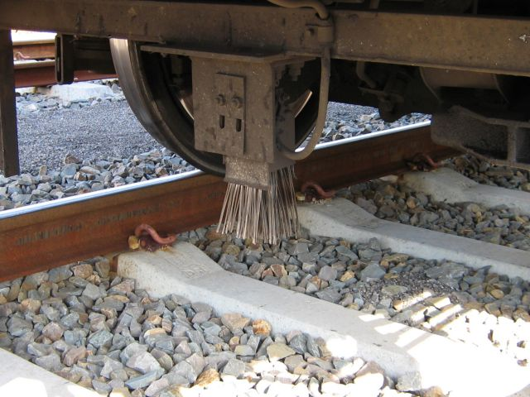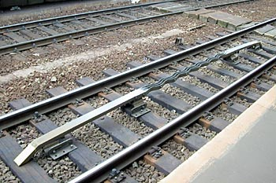
Afbeelding 8. Krokodil: Links de borstel onder de trein, rechts de krokodil
Krokodillen mogen niet toegepast worden op sporen waar 25 kV (AC) bovenleiding spanning aanwezig is, of in de parallelloop gebieden.
Door middel van een positieve spanning, een negatieve spanning of geen spanning tussen de krokodil en één van beide spoorstaven wordt informatie doorgegeven aan de treinapparatuur. De treinen die gebruik maken van krokodillen zijn voorzien van MEMOR of TBL treinapparatuur. Het systeem grijpt in als geen waakzaamheid getoond wordt bij seinbeelden die opdracht geven tot remmen. Er wordt geen snelheid bewaakt en er wordt niet ingegrepen bij het passeren van een rood sein.
Bij passage van een geel sein dient de machinist de waakzaamheidsknop in gedrukt te hebben voor
het passeren van het sein en ingedrukt te houden tot na het passeren van de krokodil. Wordt de
waakzaamheidsknop niet bediend dan gaat de gele lamp knipperen bij het passeren van de krokodil.
Als de knop niet alsnog binnen 4 seconden wordt bediend, volgt een snelremming. Bij passage van
een groen sein gaat er gedurende 3 seconden een blauwe lamp branden, de gele lamp dooft indien
deze brandde.De volgende regels moeten worden gehanteerd bij de plaatsing van krokodillen in het spoor bij hoofdsein:

- Het begin van het rolvlak van een krokodil moet zich in de rijrichting gezien 2 meter achter het bijbehorende sein of bord bevinden.
- Indien bij het voldoen aan regel 1 het einde van het rolvlak van de krokodil zich niet minstens 2 meter voor de ES-las bevindt waarmee het bijbehorende sein wordt afgereden, moet van regel 1 worden afgeweken en dient het einde van het rolvlak van de krokodil op 2 meter voor deze ES-las gelegd te worden.

Daarnaast dienen de volgende regels in acht genomen te worden:

- Een krokodil mag geen isolerende, mechanische of uitzetlas overschrijden.
- Een krokodil wordt in het hart van het spoor geplaatst.
- Het plaatsen in een bocht is geen bezwaar.
- Een krokodil mag niet in een wissel geplaatst worden.
- Krokodillen dienen tenminste 50 meter uit elkaar geplaatst te worden.
- Bij het plaatsen van krokodillen dient rekening gehouden te worden met de mogelijk verstorende werking op omliggende apparatuur die uit kan gaan van een dergelijke hoeveelheid metaal. (OVS60550-V001)

• Krokodil is een puntobject. Het midden van de Krokodil wordt vastgelegd.

Afbeelding 9 geeft een voorbeeld van de plaatsing van de krokodil.
Afbeelding 9. Plaatsing krokodil

Indusi

Definitie
In Duitsland werkt men met het treinbewakingssysteem Indusi. Dit systeem werkt op basis van electromagneten in de baan. Om treinen de grens met Duitsland te kunnen laten passeren zijn componenten van dit systeem in Nederlands grensgebied aangebracht. Dit maakt het mogelijk dat het beinvloedingssysteem in de trein tijdig overschakelt naar het Duitse systeem.

Toelichting
Staat voor: Induktive Zugsicherung

Toepassing van dit systeem in Nederland blijft vooralsnog beperkt tot de grensbaanvakken:
Enschede – Gronau en Venlo – Kaldenkirchen en een deel van het emplacement Venlo.

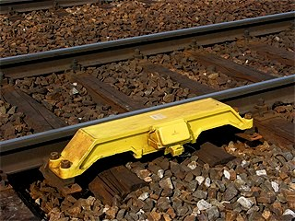
Afbeelding 10. Indusi-magneet

Een Indusi-magneet kan de volgende frequenties hebben:
2000 Hz | Bij een stoptonend sein.  Bij passeren treedt onmiddellijk een snelremming op.
1000 Hz | Bij een afremopdracht, bijvoorbeeld een geel tonend sein.  Bij passeren moet de machinist kwiteren en wordt een remcurve bewaakt.
500 Hz | Na een 1000 Hz, op 250 meter voor een stoptonend sein.  Bij passeren wordt remming gecontroleerd.

De functies 2000 Hz en 1000 Hz zijn (omschakelbaar) in één magneet verenigd. De functie 500 Hz is altijd in een aparte spoormagneet opgenomen.

Indusi-magneten mogen worden toegepast in combinatie met de volgende treindetectiesystemen:
• GRS-spoorstroomlopen
• Assentellers Alcatel, type Az L90-4
• FTGS-toonfrequent-spoorstroomlopen
• Prikspanningsspoorstroomlopen
(OVS60540-V001)

• Indusi is een puntobject. Het midden van de Indusi wordt vastgelegd. De Indusi ligt in de rijrichting rechts naast de rechter spoorstaaf.

Balisegroup (Balisegroep)

Balises komen altijd in een groep. Meestal bestaande uit een vaste balise en een variabele balise. De vaste balise geeft de positie door, de variabele balise onder andere het baanprofiel en de toegestane snelheid.
De volgende afbeelding geeft de situatie weer:

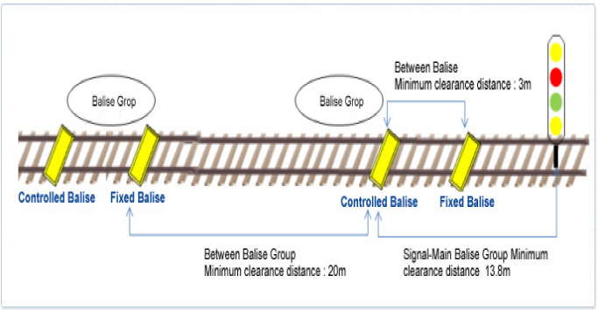
Afbeelding 12. Situatieschets balisegroep

• Een Balisegroep is een virtueel object en wordt op de locatie van de eerste balise geprojecteerd. Er wordt geen metadata voor dit object bijgehouden.

Balise

Definitie
De ETCS Balises geven informatie uit het ETCS-systeem door aan een passerende trein. ETCS staat voor European Train Control System.
De balises liggen op een dwarsligger of montagebeugel tussen beide spoorstaven en worden geactiveerd door een antenne die onder een met ETCS uitgeruste trein is gemonteerd. Het activeren gebeurt zodra een met ETCS uitgeruste trein de balise passeert. Na activering zendt de balise informatie naar de ETCS-apparatuur van de trein, die deze verwerkt.

Het ETCS toont de machinist of treinbestuurder hoe snel en tot waar de trein mag rijden, en het controleert deze grenzen. Het ETCS is een onderdeel van het European Rail Traffic Management System (ERTMS), de Europese standaard voor treinbeïnvloeding en spoorwegseinen.

Toelichting

De ETCS-Balise geeft informatie door aan een passerende trein. De onderstaande afbeelding geeft een balise weer.

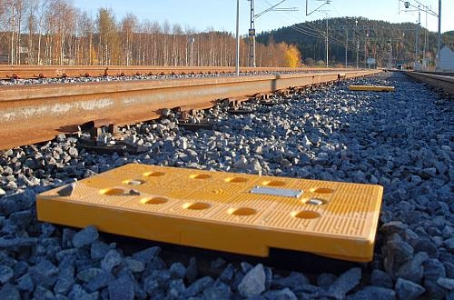
Afbeelding 11. Balise

Er wordt hiervoor het volgende onderscheid gemaakt:
- Passieve of fixed balise
- Actieve of switchable balise

De functionaliteit van de balises verschillen per niveau van ERTMS waar het baanvak voor geschikt is. Hieronder wordt dit verder uitgelegd:
Niveau 1: Eurobalise met bekabeling
Eurobalises hebben in ERTMS niveau 1 twee functies. Ze geven hun positie aan, zodat de treinapparatuur de positie van de trein (de 'kilometerteller') kan controleren. Daarnaast geven eurobalises bij ERTMS niveau 1 de rijtoestemming door. Om de rijtoestemming door te kunnen geven, zijn er kabelverbindingen nodig tussen de LEU's en de ‘actieve/switchable’ eurobalises.
• Balise is een 3d puntobject. De XYZ gegevens van het midden van de Balise worden vastgelegd.

LEU (Lineside Encoder Unit)

Definitie
De ETCS LEU leest informatie in over de lampstroom van een "gewoon" sein. Aan de hand hiervan wordt bepaald welk aspect van betreffend sein brandt. Met deze informatie worden de switchable balises in het ETCS van informatie voorzien.
Toelichting
Lineside Electronic Unit (LEU): Een LEU leidt de rijtoestemming af van de spoorwegseinen of krijgt deze door van de interlocking (IXL). Een LEU geeft rijtoestemmingen door aan eurobalises. 1 Leu kan maximaal 4 balises van een balisegroep aansturen.
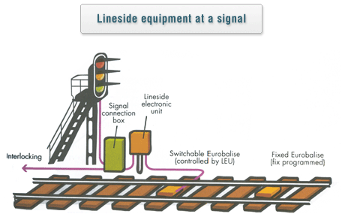
Afbeelding 13. Bekabeling en relatie van de ‘actieve’ balise met het sein
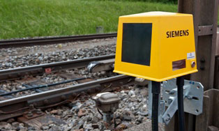
Afbeelding 14. Mini LEU
Niveau 2: Eurobalise zonder bekabeling
Eurobalises hebben in de ERTMS niveaus 2 en 3 slechts één functie. Zij geven hun positie door aan de trein, zodat de treinapparatuur de positie van de trein kan corrigeren. Omdat eurobalises bij de ERTMS niveaus 2 en 3 geen rijtoestemmingen doorgeven, hebben zij geen bekabeling nodig.
Radio Block Centre (RBC): Een RBC vervult twee functies: Zoals LEU's rijtoestemmingen doorgeven aan eurobalises, geven RBC's rijtoestemmingen door aan GSM-R-masten. Verzending van de rijtoestemming via GSM-R vereist dat er een 'treinadres' meegezonden moet worden om ervoor te zorgen dat de rijtoestemming altijd naar de juiste trein gezonden wordt. Om deze reden houdt een RBC ook bij waar elke trein zich bevindt. Een RBC gebruikt hiervoor de informatie van de interlocking en van de treinpositie die met ERTMS-beveiligde treinen elke zes seconden via GSM-R doorgeven.
- De LEU is een puntobject. Het midden van de LEU wordt vastgelegd.

Treindetectie

De volgende (combinaties van) treindetectiesystemen zijn in gebruik:
- GRS Spoorstroomlopen
- Prikspanningsspoorstroomlopen
- Toonfrequente spoorstroomlopen (Jade, FTGS, TCM 100)
- Assentellers
- Pedalen
- Massadetectielussen

GRS-Section (Sectie)

Beschrijving in de catalogus van Gebiedsindelingen.

Railcoil (Railspoel)

Om nauwkeurig de plaats van de trein te kunnen bepalen, wordt de rail in secties verdeeld. Deze
secties zijn van elkaar geïsoleerd. Om de tractieretourstroom door te kunnen laten lopen en toch de verdeling in secties te kunnen handhaven, wordt de railspoel toegepast. De railspoel laat de tractieretourgelijkstroom door, terwijl hij de treindetectiewisselstroom en de ATB-codestroom isoleert. Bovendien verdeelt de railspoel de retourstroom netjes over de twee spoorstaven.

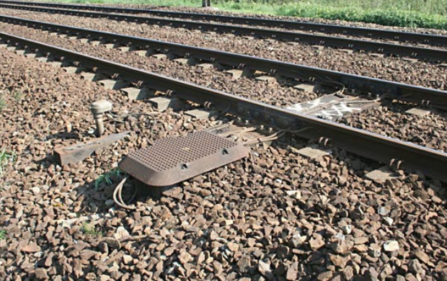
Afbeelding 15. Railspoel

- De Railspoel is een puntobject en geeft tevens de locatie van de bijhorende ES-Las aan. De XYZ gegevens van het midden van de bovenkant van de railspoel worden vastgelegd

PSSSL-Section (Prikspanningspoorstroomloop-sectie)

Beschrijving in de catalogus van Gebiedsindelingen.

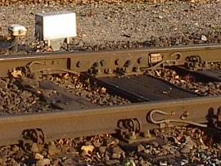
PSSSL-Cabinet (Kast)
Van de prikspanningspoorstroomloop is slechts het witte kastje als fysiek object buiten waar te nemen.
• PSSSL-Kast is een puntobject. Het midden van de kast wordt vastgelegd.

Afbeelding 16. PSSSL-Kast

AF-Section (Toonfrequente spoorstroomloop-sectie)

Jade

Beschrijving in de catalogus van Gebiedsindelingen.

Tuningunit

Het kastje behuist de tuner die het spoor met de zender en de ontvanger verbindt.
• De Tuningunit is een puntobject. Het midden van de Tuningunit wordt vastgelegd.
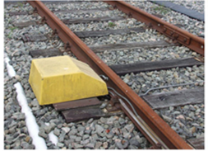
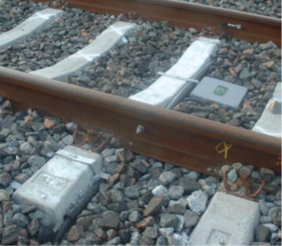
Afbeelding 17. Jade-Tuners: Links Jade 1, rechts Jade 2
Soorten:
Detectiesoort | Aantal | Locatie
JADE-1 sectie | 474 | Uitsluitend op de  Havenspoorlijn.
JADE-2 sectie | 336 | Sectie Betuweroute

FTGS/TCM 100

Beschrijving in de catalogus van Gebiedsindelingen.
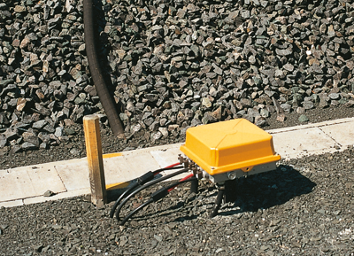

Tuner
Het kastje is de Trackside Connection Box en behuist de tuner die het spoor met de zender en de ontvanger verbindt.
• De Tuner is een puntobject. Het midden van de Tuner wordt vastgelegd.

Afbeelding 18. Trackside Connection Box met tuner

Axlecounter-Section (Assenteller-sectie)

Beschrijving in de catalogus van Gebiedsindelingen.

Detectionpoint (Telpunt)

Definitie
Het assentelpunt telt het aantal assen van een passerende trein. Deze informatie wordt naar de ACU-unit gestuurd die bepaalt of een sectie vrij of bezet wordt gemeld.

Toelichting
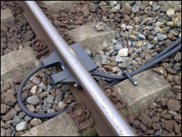
Het telpunt heeft verschillende verschijningsvormen:
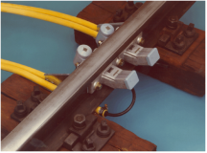

Afbeelding 20. AZ LM Afbeelding 21. AZ L90 Afbeelding22. GE SCA2
ACE (Axle Counter Evaluator) AZA (Achsen Zählauswertung) General Electric SCA2

• Telpunt is een puntobject. Het telpunt zelf is op beeldmateriaal slecht zichtbaar, de EAK geeft de locatie aan en wordt op deze locatie, op de dichtst bijzijnde spoorstaaf, geprojecteerd.

EAK

Definitie
Een EAK (Elektronische Aansluit Kast) telt het aantal assen van een passerende trein.

Toelichting
EAK staat voor Elektrik AnschlußKaste. Elk telpunt wordt aangestuurd door een EAK. Deze staat direct (maximaal 7 meter) naast het telpunt.

De EAK heeft verschillende verschijningsvormen:

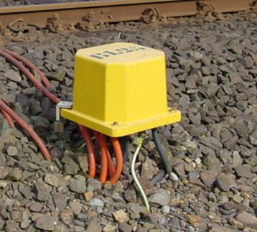
Afbeelding 23. AZ LM Afbeelding 24. AZ L90 Afbeelding 25. GE SCA2

• EAK is een puntobject. Het midden van de EAK wordt vastgelegd.

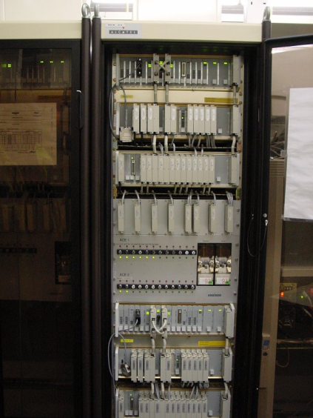
Axlecounter-Unit (Assentelunit)

Definitie
Assentelunit wordt toegepast bij assentellers en fungeert als intermediair tussen de buitenapparatuur (assentellers) en de bovenliggende beveiligingsapparatuur.

Toelichting
De assentelunit geeft informatie van de telpunten door aan de bovenliggende beveiligingsapparatuur, wat een verandering in seinbeeld bewerkstelligt. Deze unit bevindt zich in relaiskasten langs de baan.
Afbeelding 26. Assentelunit

- De locatie van Assentelunit is niet te bepalen op basis van beeldmateriaal of schematische data.

Het volgende schema geeft de relatie weer tussen de telpunten, EAK’s en de Assentelunit:

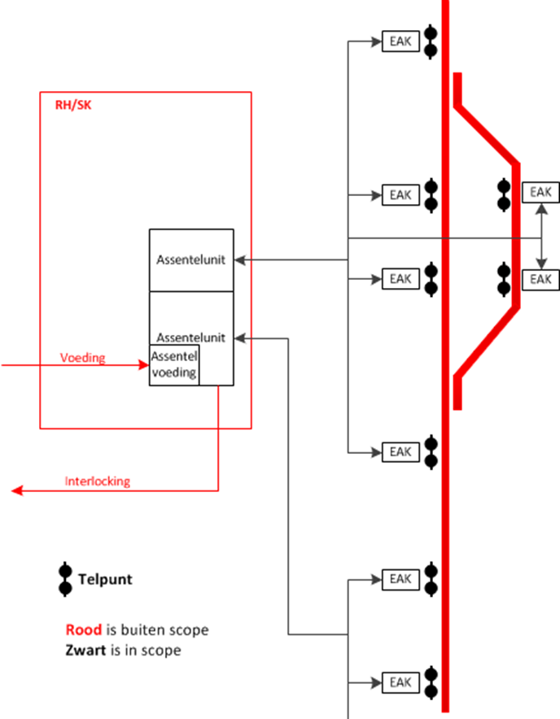
Afbeelding 27. Assentelsysteem

Detector

Radar (Heuvelsysteem, zie catalogus Geleidingssysteem)

Weegrail (Heuvelsysteem, zie catalogus Geleidingssysteem)

Wieldetectie (Heuvelsysteem, zie catalogus Geleidingssysteem)

Pedal (Detectiepedaal)

Definitie
Het detectiepedaal is een mechanisch contact wat bediend (ingedrukt) wordt door de wielflens van een trein. Hiermee wordt gedetecteerd of een trein een bepaald punt passeert. Wordt enkel gebruikt als aanvullende detectie bij overwegen.

Toelichting
Pedalen worden toegepast op de regionale lijnen in Limburg, Groningen en Friesland en de spoorlijn Arnhem-Winterswijk.
Voor minder druk bereden lijnen en tramlijnen gaf spoorstaafisolatie wel eens problemen. Verder was een los pulscontact vaak al voldoende in plaats van een complete schakeling met spoorisolatie. Daarvoor is een zogenaamd kwikpedaal ontwikkeld. Dit pedaal bestaat uit een kamer opgedeeld door een membraam. Onder het membraam zit kwik en boven het membraam lucht. Het membraam staat d.m.v. een dikke pen tegen de spoorstaaf en reageert op de doorbuiging van de spoorstaaf.
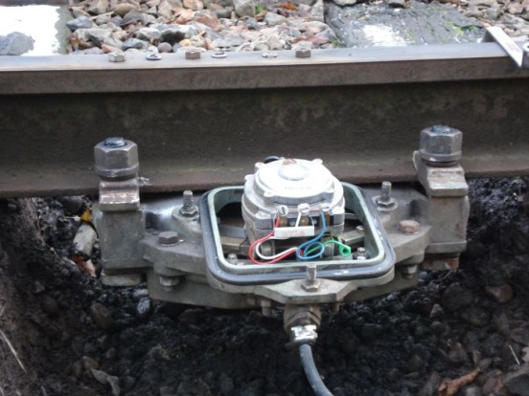
Afbeelding 28. Detectiepedalen: Links S44, rechts OPUS 44
De oudere detectiepedalen (zoals de Siemens S44 , ook wel de landmijn genoemd) hebben het nadeel dat het luchtvacuüm vol kan lopen met water, hierdoor kan het pedaal niet goed werken.
De nieuwe detectiepedalen (zoals de OPUS 44, Optisch Pedaal Uitwisseling S44 ) werken met een zeer nauwkeurige optische meting. Die registreren de treinpassage en geven deze via een glasvezelkabel door aan een elektrisch contact. Het systeem is niet richtingsgevoelig en detecteert treinen met snelheden tussen de 0,5 en 350 km/u. Het voordeel van optisch meten is de ongevoeligheid voor omgevingsinvloeden zoals EMC-straling, vervuiling en trillingen. Daardoor is het systeem ongevoelig voor andere beveiligingssystemen en kan het zelfstandig functioneren. Het systeem meet continu behalve de passerende treinstellen ook de eigen status en integriteit.
• Detectiepedaal is een puntobject. Het midden van de pedaal wordt vastgelegd. Detectiepedalen zijn niet goed zichtbaar op het huidige beeldmateriaal

OTC-Section (Sectie)

Definitie
Een Overlay Track Circuit (OTC) is een separate spoorstroomloop welke actief is tot ca. 20m
rond het puntstuk van het betreffende wissel en die dient om, bij kortsluiting, het stellermechaniek
handmatig te ontgrendelen.

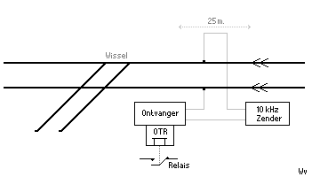
Afbeelding 29. OTC

Mass detection loop (Massadetectielus)

Definitie
Een detectielus, ook wel massadetectielus, is een lus (kabel) in het spoor waarmee een trein gedetecteerd wordt. De detectie vindt plaats doordat er massa (trein) boven een lus aanwezig is.

Toelichting
Deze lussen reageren op de aanwezigheid van een hoeveelheid metaal (van de trein) boven de lus. De lus is evenals een pedaal een puntdetectiemiddel. De toepassing is identiek aan die van een pedaal. In de praktijk met name in gebruik voor detectie van niet goed detecteerbaar materieel bij haltes op de vrije baan of voor in- en uitmelding van passerende treinen op goederenlijnen zonder blokstelsel. Tegenwoordig wordt een detectielus nog exclusief toegepast voor de detectie ten behoeve van de overwegdetectie.

Deze lus heeft een lengte van ca 6 meter, en wordt in de ziel van de spoorstaaf gelegd. De lus heeft een acht-vorm, ter voorkoming van beïnvloeding tgv stoorstromen door de spoorstaven. (OVS60131-V002)

In de onderstaande afbeelding is de lus de kabel aan de binnenkant van de spoorstaven.

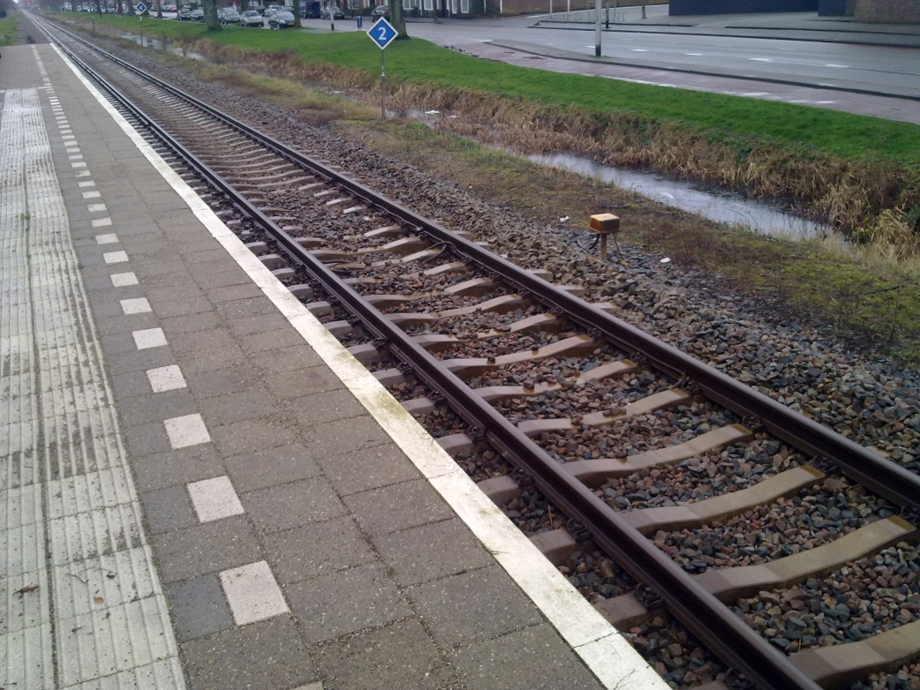
Afbeelding 30. Massadetectielus

• Massadetectielus is een puntobject. Deze is niet zichtbaar op beeldmateriaal.

Seinen

Signal (Lichtsein)

Het lichtsein komt voor in verschillende verschijningsvormen.

Het bekende, driekleurige hoog sein komt zowel bediend als permissief (automatisch) voor.
Hieronder volgen de verschillende verschijningsvormen van het hoog sein, eventueel aangevuld met een bord. Dit zijn geen bordseinen en komen alleen in combinatie met het hoog sein voor.

Hoogsein |  |  | Hoog geplaatste lichtseinen zijn voornamelijk langs de vrije baan te vinden. Drie lichten zijn hier verticaal aangebracht, van boven naar beneden groen, geel en rood. Een verkeerslicht voor het wegverkeer heeft deze kleuren andersom zitten. Bij spoorseinen is expres voor deze volgorde gekozen zodat bij sneeuwval het rode sein in ieder geval zichtbaar zal blijven, aangezien deze het belangrijkste is.
Bijzonder gevaarpunt | 251a |  | Aanduiding van een achter het lichtsein of stopplaatsmarkering nr. 227a of nr. 227b gelegen bijzonder gevaarpunt.
Overwegontruimingswaarschuwingssein voor het treinverkeer | 291a |  | Aanduiding van een lichtsein met een voorziening om in geval van storing de spoorwegovergang te kunnen sluiten.
Permissief sein | 291c |  | Aanduiding van een P-sein.
Voorsein | 291b |  | Aanduiding van een voorsein. Een voorsein kan slechts groen en geel licht tonen.

Laag sein

Een laag sein is een sein waarin de voorgenoemde drie kleuren lichten in een driehoeksvorm zijn gemonteerd. Dit sein komt alleen bediend voor. Het sein is klein en wordt alleen op plaatsen gebruikt waar niet harder dan 40 km/u gereden mag worden, zoals emplacementen of bij wissels langs perrons. Dit om te voorkomen dat het seintje over het hoofd wordt gezien. Je kunt ze vaak naast wissels vinden, op een perron(einde) of hangend aan de perronkap.

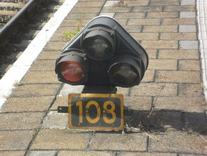
Afbeelding 31. Laag sein

Speciale Laag seinen:
Middenvoetbrugsein  (MVB_SEIN) | 215b/223 |  | Bij rood: Stoppen vóór het sein. Deze seinen zijn alleen op Amsterdam CS te vinden. De naam stamt uit de tijd dat er nog een voetbrug was over de sporen, deze seinen hingen aan de brug en maakten het mogelijk dat treinen "neus aan neus" langs het perron konden stoppen. De seinen kunnen alleen rood (stoppen) of wit (geen opdracht) tonen. De derde lamphouder is afgedekt met een gele driehoek om de seinen te onderscheiden van "normale dwergseinen".  Bij wit: Bij nadering van het lichtsein: het lichtsein heeft geen betekenis. Bij vertrek vanuit de stilstand: rijden toegestaan met een zodanige snelheid, die niet hoger is dan 40 km/u, dat op elke plaats achter dit sein, waar een belemmering voor het verder rijden aanwezig is, stoppen mogelijk is.

Seinbeelden van het Laag en Hoog sein:

 |  | Hoog geplaatst groen licht. | Voorbijrijden toegestaan met maximaal de plaatselijke snelheid, welke wordt aangegeven met een snelheidsbord.
 |  | Hoog geplaatst knipperend of laag geplaatst groen licht.  Bij het hoog geplaatste licht kan een verlicht getal worden getoond. | Voorbijrijden toegestaan met maximaal 40 km/u.  Wordt een verlicht getal getoond, dan is voorbijrijden toegestaan met maximaal de door het getal aangegeven snelheid in tientallen km/u.
 |  | Hoog of laag geplaatst geel licht.  Bij het hoog geplaatste licht kan een verlicht getal worden getoond.  Het verlichte getal kan knipperen. | De snelheid begrenzen tot 40 km/u of zoveel minder als nodig is om voor het eerstvolgende stoptonende sein te kunnen stoppen. Bij slecht zicht zal de machinist het volgende sein pas laat zien en dan zal de snelheid lager zijn dan 40 km/u.  Wordt een verlicht getal getoond, dan bij het volgende lichtsein de aangegeven snelheid in tientallen km/u niet overschrijden.  Knippert het getal, dan gebiedt het volgende lichtsein ook een snelheidsbegrenzing en is de afstand tot het daaropvolgende lichtsein te kort om altijd voldoende af te kunnen remmen. Daarom de snelheid al begrenzen vanaf het gele sein met het verlichte knipperende getal en een ingezette remming niet onderbreken als het volgende lichtsein een snelheidsbegrenzing gebiedt die lager is dan de snelheid waarmee de trein op dat moment rijdt.
 |  | Hoog of laag geplaatst knipperend geel licht. | Voorbijrijden toegestaan met maximaal 40 km/u of zoveel minder als nodig is om vóór een belemmering te kunnen stoppen.  Er is geen garantie dat het spoor tot het volgende sein vrij is. Dit seinbeeld wordt bijvoorbeeld gebruikt als een trein aan een andere vast moet koppelen of bij het naderen van een onbeveiligd emplacement.
 |  | Hoog of laag geplaatst rood licht. | Stoppen voor het sein. De formele term is "stoptonend sein".

Fysieke attributen bij bediende seinen
Wit licht bij gedoofd lichtsein met bord VS | 224 |  | Voorbijrijden toegestaan met een snelheid van ten hoogste 40 km/u., indien de bestuurder in het bezit is van een geldige aanwijzing ‘Verkeerd Spoor’ voor het betrokken spoor. (slechts 1 exemplaar van, Venlo Sein 20)
Rijrichting  (Richtingaanwijzer) | 252 |  | Aanduiding van de bestemming van de ingestelde rijweg. (wordt uitgefaseerd)
Rangeerindicator  (Hoog of laag geplaatst wit licht) | 216 |  | Door een bedieningshandeling uitgeschakeld sein. Het sein mag worden voorbijgereden na verkregen toestemming tot rangeren.
Hoog balk | 228 |  | Stopplaatsmarkering voor treinen die onder ETCS-cabineseingeving of een ETCS-rijtoestemming rijden. Treinen zonder cabineseingeving: stop.

Overige soorten seinen
Overwegsein  (LevelCrossing) | 226  b/c |  | Brandend wit licht: Berijden van de overweg(en) toegestaan.  Gedoofd wit licht: Stoppen voor de overweg.
Afzonderlijk geplaatst enkelzijdig vertreklichtsein  (DepartureSingleCountDown/  (DepartureDoubleCountDown) | 706 |  | Toestemming voor het starten van de vertrekprocedure.
Signaleringslichten voor spoorbezetting te Kijfhoek (TrackVacancyLight) | 360a |  | Rangeren toegestaan.
 | 360b |  | Aanduiding van de afstand tussen het voorste spoorvoertuig en het einde van het spoor die minder dan 200 meter en meer dan 50 meter bedraagt.
 | 360c |  | Aanduiding van de afstand tussen het voorste spoorvoertuig en het einde van het spoor die minder dan 50 meter bedraagt.
Blauw licht (Stopplaatssein)  (StopSingle/StopDouble) | 303 |  | Aanduiding van de plaats waar de voorzijde van een trein tot stilstand moet komen voor een goede dienstuitvoering.  Geldt alleen voor bestuurders van treinen bestemd voor het vervoer van personen.

Technische seinen | Hoog of laag geplaatst rood licht  met een vierkant wit bord met een zwarte driehoek met de punt omhoog | 215a | 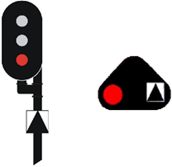 | Stoppen vóór het sein.
Technische seinen | Hoog geplaatst geel licht  met:  – een achtergrond-scherm met rechte dan wel een afgeronde hoek, en  – daaronder een vierkant wit bord met een zwarte driehoek met de punt omhoog | 222 |  | Snelheid begrenzen tot 40 km/h of zoveel minder als nodig om voor het eerstvolgende ‘stop’ tonende sein te kunnen stoppen. Een voorafgaande opdracht ‘Rijden op zicht’ blijft gelden
Technische seinen | Afzonderlijk geplaatst wit lichtsein met driehoek | 221 |  | Voorbijrijden toegestaan. Aanduiding van een volgend sein nr. 220 dat wit licht uitstraalt. Een voorafgaande opdracht ‘Rijden op zicht’ blijft gelden.
Technische seinen | Hoog of laag geplaatst wit licht met driehoek | 220 |  | Voorbijrijden toegestaan. De inrichting achter het sein is veilig berijdbaar. Een voorafgaande opdracht ‘Rijden op zicht’ blijft gelden.

Sein buiten gebruik

Afgekruist lichtsein | 351 |  | Aanduiding dat het lichtsein geen betekenis heeft.
Losse matrixsignaalgevers

De onderstaande matrixborden komen alleen zonder relatie met een bediend hoogsein voor. Hieronder beschreven met bijhorende seinbeelden.

ATB-Codewissel  Sein | ATB-codewisseling | 330 |  |  | Aanduiding van het tonen van een cabinesein dat een snelheidsbegrenzing oplegt.
Herhalingssein | Afzonderlijk geplaatst herhalingssein (diagonaal) | 272 |  |  | Aanduiding dat het eerstvolgende lichtsein een ander seinbeeld toont dan rood of geel knipperend licht.
Herhalingssein | Herhalingssein horizontaal | 273 |  |  | Aanduiding dat het eerstvolgende lichtsein rood licht of geel knipperend licht uitstraalt.
Heuvelsein  (Shunting Yard) | Heuvel seinpaal (keper omhoog) | 270a |  |  | Rijden over de rangeerheuvel naar de verdeelsporen toegestaan.
Heuvelsein  (Shunting Yard) | Heuvelaanrijsein keper omlaag | 270b |  |  | Opduwen van te heuvelen spoorvoertuigen toegestaan. Niet toegestaan met de locomotief het sein voorbij te rijden.
Heuvelsein  (Shunting Yard) | Heuvelaanrijsein rode balk | 270c |  |  | Voorbijrijden van het sein alleen toegestaan na toestemming van de treindienstleider.
Heuvelsein  (Shunting Yard) | Heuvelen verboden | 268a |  |  | Niet toegestaan spoorvoertuigen naar of over de heuvel te duwen.
Heuvelsein  (Shunting Yard) | Heuvelen verboden | 268b |  |  | Niet toegestaan spoorvoertuigen naar of over de heuvel te duwen.
Heuvelsein  (Shunting Yard) | Heuvelen toegestaan | 269a |  |  | Duwen van spoorvoertuigen naar of over de heuvel toegestaan.
Heuvelsein  (Shunting Yard) | Heuvelen toegestaan | 269b |  |  | Duwen van spoorvoertuigen naar of over de heuvel toegestaan.
Anti-icing Sein | Matrixbord met signalering ‘anti-icing in dienst ‘ voor een anti-icinginstallatie | 370 |  |  | Wanneer ijskristal wit oplicht: Anti-icinginstallatie is in dienst. Indien bord gedoofd is dan is de anti-icinginstallatie niet in dienst.
Anti-icing Sein | Matrixbord met snelheidsinstructie voor een anti-icinginstallatie | 371 |  |  | Wanneer snelheidsindicatie wit oplicht: De anti-icinginstallatie behandelt de trein. De adviessnelheid voor het rijden door de anti-icinginstallatie is 5 km/u. Indien bord gedoofd is dan conform de instructie het proces vervolgen.
Anti-icing Sein | Matrixbord met aanduiding actuele snelheid van een trein voor een anti-icinginstallatie | 372 |  |  | Matrix geeft de actuele snelheid aan in km/u. Het bord is een hulpmiddel voor de machinist om de trein met 5 km/u door een anti-icinginstallatie te rijden. Indien bord gedoofd is dan conform de instructie het proces vervolgen.
Anti-icing Sein | Matrixbord met opdracht voor de machinist voor een anti-icinginstallatie | 374 |  |  | Wanneer matrixbord oplicht, moet de machinist de opdracht uitvoeren. Daarbij houdt de machinist rekening met de voor het materieeltype geldende remvoorschriften. Indien bord gedoofd is dan conform de instructie het proces vervolgen.
H-bak, indien aan: stop voor dit sein (alleen voor goederen) |  | 277 |  | Stoppen voor het sein. Geldt alleen voor bestuurders van treinen bestemd voor het vervoer van goederen, welke door de betrokken spoorwegonderneming zijn aangewezen. (Kan ook gerelateerd voorkomen)
L-bak: voorsein voor H-bak |  | 276 |  | Snelheid zodanig begrenzen dat voor het eerstvolgende H-sein ‘Nr. 277’ kan worden gestopt. Geldt alleen voor bestuurders van treinen bestemd voor het vervoer van goederen, welke door de betrokken spoorwegonderneming zijn aangewezen. (Kan ook gerelateerd voorkomen)

• Lichtsein is een puntobject. De XYZ gegevens van het hart van de kleuraspecten aan de voorkant van het lichtsein worden vastgelegd. In het geval dat het lichtsein zich aan een portaal bevindt, wordt hetzelfde punt vastgelegd.

Illuminated Sign (Matrixsignaalgever)

Gerelateerde matrixsignaalgevers bij bediende hoog seinen
De onderstaande matrixborden komen altijd in combinatie met een bediend hoog sein voor. Ze komen zowel aan dezelfde paal als het hoog sein, als op een losse locatie voor, maar altijd gerelateerd aan het hoog sein. De H- en L-Bak vormen hierop een uitzondering, deze kunnen ook als losse matrixsignaalgevers, zonder relatie met een hoog sein, voorkomen.

H-bak, indien aan: stop voor dit sein (alleen voor goederen) | 277 |  | Stoppen voor het sein. Geldt alleen voor bestuurders van treinen bestemd voor het vervoer van goederen, welke door de betrokken spoorwegonderneming zijn aangewezen. (Kan ook los voorkomen)
L-bak: voorsein voor H-bak | 276 |  | Snelheid zodanig begrenzen dat voor het eerstvolgende H-sein ‘Nr. 277’ kan worden gestopt. Geldt alleen voor bestuurders van treinen bestemd voor het vervoer van goederen, welke door de betrokken spoorwegonderneming zijn aangewezen. (Kan ook los voorkomen)
Knipperende witte X | 278 |  | Snelheid zodanig begrenzen dat voor het eerstvolgende sein ‘Nr. 279 Witte ‘X’’ of een lichtsein, dat rood licht uitstraalt, kan worden gestopt. Geldt alleen voor bestuurders van treinen bestemd voor het vervoer van goederen en van treinen die door de betrokken spoorwegonderneming zijn aangewezen.
Witte X | 279 |  | Stoppen vóór het sein. Geldt alleen voor bestuurders van treinen bestemd voor het vervoer van goederen en van treinen die door de betrokken spoorwegonderneming zijn aangewezen.
Witte G | 280 |  | Voorbijrijden toegestaan met inachtneming van de bijbehorende lichtseinen en snelheid zodanig begrenzen dat bij het eerstvolgende sein ‘Nr. 281 Entreesnelheidsbord’ de door dat sein aangegeven snelheid niet wordt overschreden. Geldt alleen voor bestuurders van treinen bestemd voor het vervoer van goederen en van treinen die door de betrokken spoorwegonderneming zijn aangewezen.

De volgende cijfers kunnen worden aangegeven met een lichtbak, deze komen ook altijd in combinatie met een hoog sein voor. Zowel op dezelfde paal, als op een aparte locatie. Maar altijd gerelateerd aan het hoog sein.

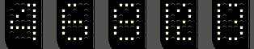
Afbeelding 32. Lichtbakcijfers

Matrixsignaalgever situatieschets
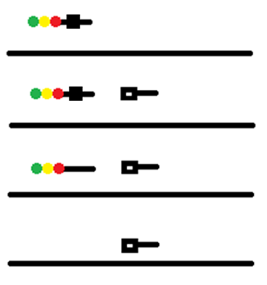
Situatie 1
Relatie met hoog sein

Situatie 2
Relatie met hoog sein

Situatie 3
Relatie met hoog sein

Situatie 4
Geen relatie met sein
Er kunnen tot 3 matrixsignaalgevers een relatie hebben met 1 sein. Dit zijn matrixsignaalgevers voor Snelheid (Deze komen niet los voor) , Goederenregime L/H (Deze komen wel los voor)en Tunnelregime X/G (Deze komen niet los voor).
Matrixsignaalgevers uit situatie 4 hebben geen relatie met een hoog sein.
Goederenregime (L/H) en tunnelregime (X/G) komen nooit tegelijk gerelateerd aan een hoog sein voor. Beide komen wel in combinatie met snelheid voor. Zoals in situatie 2.
• Voor situatie 1 geldt dat de matrixsignaalgever aan het hoog sein zowel Snelheid, L, H of X/G kan zijn.
• Voor situatie 2 geldt dat de snelheid altijd aan de paal van het hoofdsein zit en de L, H of X/G op de losse paal.
• Voor situatie 3 geldt dat de losse paal zowel Snelheid, L, H of X/G kan zijn.

• Matrixsignaalgever is een puntobject. XYZ gegevens van het hart van het Bord worden vastgelegd.

Reflectorpost (Gubela)

- Reflectorplaatje  - DistantSignalCountdownMarker | 251 |  | Aanduiding van de nadering van een lichtsein of een stopplaatsmarkering nr. 227a of nr. 227b’.
- Reflectorplaatje rechthoekig met schuine strepen  - DistantSignalCountdownMarker | 251b |  | Aanduiding van de nadering van een P-sein dat voorafgaat aan een hoofdsein zonder P.

• Gubela is een puntobject. De voet van de paal wordt geregistreerd. Gubela’s komen altijd per 3.

Sign (Bordsein)

Seinborden geven ter plekke geldende veiligheidsregels weer t.b.v. de machinist. Ook algemene informatie (zoals aankondiging overwegen) wordt middels deze borden doorgegeven aan de machinist.

- Nederlandse Naam  - Engelse Naam | Nr | Afbeelding | Toelichting
- StopBeforeSignal  - Stoppen vóór het sein | 513 |  | Stoppen vóór het sein.
- Afsluitlantaarn beweegbare brug  - Afsluitbord bij een stootjuk  - LanternStop  - CautionBufferstop | 243 |  | Stoppen vóór het sein. Indien het sein op een beweegbare brug is geplaatst, stoppen voor de brug. Hetzelfde geldt voor een stootjuk
- Afsluitlantaarn veilig  - LanternSafe | 244a/b |  | De inrichting(en) achter het sein is (zijn) veilig berijdbaar.
- Baken  - DistantSignalCountdownMarker | 249 |  | Aanduiding van de nadering van een voorsein.
- Keperbaken  - SignalCountdownMarker | 249a |  | Snelheid begrenzen tot 40 km/u of zoveel minder als nodig om voor het eerstvolgende ‘stop’ tonende sein te kunnen stoppen.
- Gele bakens  - SignalCountdownMarker | 251a |  | Aanduiding van de nadering van een lichtsein dat op ten minste remwegafstand voorafgaat aan een lichtsein of stopplaatsmarkering nr. 227a of nr. 227b voorzien van een bord bijzonder gevaarpunt nr. 251a/l.
- Blokbord  - Block | 331 |  | Stoppen vóór het sein, tenzij de treindienstleider toestemming heeft gegeven om het sein voorbij te rijden.
- Bord einde beveiliging  - EndTrainVacancyDetection | 333 |  | Aanduiding van het einde van een beveiligd gebied.
- Bord ‘Aankondiging overweg’ | 318a |  | Aanduiding van het beginpunt van de aankondiging van een aki, ahob of aob. De cijfers op het bord geven de kilometer- en hectometeraanduiding van de spoorwegovergang aan.
- Bord ‘Aankondiging overweg’ | 318b |  | Aanduiding van het beginpunt van de aankondiging van twee, achter elkaar gelegen aki’s, ahob’s of aob’s. De cijfers op de borden geven de kilometer- en hectometeraanduiding van de spoorwegovergangen aan, waarbij het bovenste cijfer betrekking heeft op de verst verwijderde spoorwegovergang.
- GSM-R omschakelbord | 338 |  | GSM-R handmatig omschakelen naar het aangegeven nationale netwerk.
- Inschakelbord | 307a |  | Inschakelen tractiestroom toegestaan. Indien een onderbord is aangebracht geldt voor getrokken treinen: inschakelen tractiestroom mag slechts geschieden indien het aantal elektrische locomotieven ten hoogste het op het onderbord vermelde aantal bedraagt. Voor overige treinen: Inschakelen tractiestroom mag slechts geschieden indien de trein de op het onderbord aangegeven treinlengte niet overschrijdt.
- Bord einde elektrische tractie | 306a |  | Uitschakelen tractiestroom.
- ATB: code  - AtbCabSignalling | 328b |  | Aanduiding van het begin van met ATB of ATBNG beveiligd gebied of de overgang tussen deze gebieden.
- Verkenbord  - HaltAhead | 305 |  | Aanduiding van de nadering van een perron voor reizigers op remwegafstand.  Dit bord kan zijn voorzien van een onderbord met aanwijzingen voor de machinist
- Fluit  - Horn | 312 |  | Geef een geluidssignaal overeenkomstig sein ‘Nr. 605 Een matige lange toon’.
- Facultatief fluitbord  - OptionalHorn | 312a |  | Geef een geluidssignaal overeenkomstig sein ‘Nr. 605 Een matige lange toon’, indien personen het overpad naderen.
- Wisselsein | 253a/b |  | Aanduiding van de stand van het wissel: a. linksleidend en b. rechtsleidend.
- Weegbrugsein rond | 274 |  | Berijden van de weegbrug toegestaan met de voor die brug geldende snelheid overeenkomstig sein ‘Nr. 324 Snelheidsbord Overweg/Weegbrug’.
- Weegbrugsein driehoekig | 275 |  | Berijden van de weegbrug toegestaan met de plaatselijke snelheid.
- ATB: inschakel  - EnableAtbCabSignalling | 328 |  | Aanduiding van het begin van de inschakel-sectie van het automatische treinbeïnvloedingssysteem ATB.
- Omschakelen van 1500 naar 3000 volt  - TractionChangeover_xxxx | 320 |  | Aanduiding van de bovenleidingspanning voorbij het volgende bord ‘Nr. 310a Stroomafnemers op’. Op het onderste bord is deze bovenleidingspanning vermeld.
- Rangeergrensaanduiding  - MarshallingYard | 302 |  | Stoppen vóór het sein. Geldt alleen voor bestuurders van treinen waarmee wordt gerangeerd.
- Rij na opdracht  - ProcceedAfterPermission | 301b |  | Stoppen vóór het bord, tenzij de opdracht vermeld op het onderbord, is uitgevoerd.
- Rijden op zicht  - DriveBySight | 317 |  | Voorbijrijden toegestaan met een zodanige snelheid, die niet hoger is dan 40 km/u, dat op elke plaats achter dit sein gestopt kan worden in verband met een mogelijke belemmering dan wel het ontbreken van de zekerheid dat de inrichtingen, gelegen tussen dit sein en het eerstvolgende lichtsein, goed functioneren.
- L'-bord | 325a |  | Aanduiding van een tijdelijk verlaagde plaatselijke snelheid.
- A'-bord | 326a |  | Aanduiding van het begin van een spoorgedeelte waarvoor een tijdelijke snelheidsbeperking volgens het voorafgaande tijdelijke snelheidsbord geldt.
- E'-bord | 327a |  | Aanduiding van het einde van een spoorgedeelte waarvoor de tijdelijke snelheidsbeperking geldt.
- Stopbord  - StopSign | 301 |  | Stoppen vóór het bord en de opdracht, vermeld op het onderbord, uitvoeren. Indien geen opdracht wordt vermeld, mag na het stoppen verder worden gereden.
- Stopbord met brandende witte lamp | 301c |  | Stoppen voor het bord en de opdracht, vermeld op het onderbord, uitvoeren. Als de witte lamp brandt, liggen de wissels achter het sein in de juiste stand van de aangevraagde rijweg en zijn ze veilig berijdbaar.
- Stopbord met gedoofde lamp | 301d |  | Stoppen voor het bord en de opdracht, vermeld op het onderbord, uitvoeren. Als de witte lamp niet brandt, dienen de wissels achter het sein lokaal bediend te worden.
- Facultatief stopbord met brandende witte lamp | 301e |  | Stoppen voor het bord, tenzij de opdracht, vermeld op het onderbord, is uitgevoerd. Als de witte lamp brandt, liggen de wissels achter het sein in de juiste stand.
- Facultatief stopbord met gedoofde lamp | 301f |  | Stoppen voor het bord, tenzij de opdracht, vermeld op het onderbord, is uitgevoerd. Als de witte lamp niet brandt, dienen de wissels achter het sein lokaal bediend te worden.
- Stopsein  - StopSignal | 242 |  | Stoppen vóór het sein. Geldt niet voor bestuurders van treinen waarmee wordt gerangeerd.
- Stopbord E-Tractie | 301a |  | Stoppen voor het bord. Geldt alleen voor bestuurders van losse, elektrische locomotieven die niet geschikt zijn voor 15.000 V wisselspanning. Geldt alleen voor bestuurders van losse, elektrische locomotieven die niet geschikt zijn voor 1.500 V gelijkspanning.
- Stroomafnemers neerlaten  - LowerPantograph | 308a |  | Aankondiging stroomafnemers neerlaten.
- Stroomafnemers moeten neer zijn  - PantographDown | 309a |  | Stroomafnemers moeten zijn neergelaten.
- Bord ‘Stroomafnemers neer’ bij rijtuigwasinrichting | 309c |  | De stroomafnemers moeten zijn neergelaten bij gebruik van de wasinrichting.
- Stroomafnemers neer | 309b |  | De stroomafnemers moeten zijn neergelaten. Geldt alleen voor bestuurders van treinen die door de betrokken spoorwegonderneming zijn aangewezen.
- Stroomafnemers opzetten  - RaisePantograph | 310a |  | Toestemming om de stroomafnemers op te zetten. Indien een onderbord is aangebracht geldt: voor getrokken treinen: Inschakelen tractiestroom mag slechts geschieden indien het aantal elektrische locomotieven ten hoogste het op het onderbord vermelde aantal bedraagt en voor overige treinen: Inschakelen tractiestroom mag slechts geschieden indien de trein de op het onderbord aangegeven treinlengte niet overschrijdt.
- Stroomafnemers op | 310b |  | Toestemming om de stroomafnemers op te zetten. Geldt alleen voor bestuurders van treinen die door de betrokken spoorwegonderneming zijn aangewezen.
- Bord 'einde' bovenleiding  - EndOverheadLine | 311 |  | Voorbijrijden met opgezette stroomafnemers niet toegestaan. Indien een bovenbord is aangebracht is voorbijrijden met opgezette stroomafnemers niet toegestaan in de richting waarnaar de pijl wijst.
- ATB-naderingsbord | 328a |  | Aanduiding van de nadering van het bord ‘Nr. 328 ATB-inschakelbord’.
- ATB: uitschakel  - DisableAtbCabSignalling | 329 |  | Aanduiding van het einde van het gebied waar het automatische treinbeïnvloeding systeem ATB of ATBNG functioneert.
- Bord verkeerd spoor rijden  - WrongTrack | 322 |  | Stoppen vóór het sein, tenzij de bestuurder in het bezit is van een geldige aanwijzing 'Verkeerd Spoor' voor het betrokken spoor.
- Treinlengtebord | 304a |  | Aanduiding van de plaats waar de voorzijde van een trein tot stilstand moet komen voor een goede dienstuitvoering.
- Treinlengtebord | 304b |  | Aanduiding van de plaats waar de voorzijde van een trein, bestaande uit ten hoogste het aantal door het getal aangegeven spoorvoertuigen, tot stilstand moet komen voor een goede dienstuitvoering.
- Treinlengtebord | 304c |  | Aanduiding van de plaats waar de voorzijde van een trein tot stilstand moet komen voor een goede dienstuitvoering. Het bovenste, witte cijfer geldt voor treinen die de wissels langs het perron in de rechte stand berijden. Het onderste, blauwe cijfer geldt voor treinen die de wissels langs het perron in de afbuigende stand berijden. Borden gelden alleen voor bestuurders van treinen bestemd voor het vervoer van personen.
- Internationaal sluitschild | 403-6 |  | In het internationale verkeer moeten de schilden voldoen aan het model uit de TSI-OPE (paragraaf 4.2.2.1.3.2).Twee reflecterende platen met aan de zijkanten witte driehoeken en boven- en onderaan rode driehoeken
- Snelheidsverminderingsbord voor overweg  - DecelerateLevelCrossing | 226a |  | Snelheid zodanig begrenzen om vóór de aangegeven overweg(en) te kunnen stoppen.
- Attentiebord ‘Lichtsein(en) buiten dienst’ | 350 |  | Aanduiding van een of meer volgende lichtseinen overeenkomstig ‘Nr. 351 Afgekruist lichtsein’ die zo mogelijk zijn gedoofd.
- Wit licht | 804 |  | Aanduiding van het voldoen aan het ATB-remkriterium.
- Blauw licht | 805 |  | Aanduiding van het buiten dienst zijn van het automatisch treinbeveiligingssysteem.
- Treinlengtebord voor anti-icing | 373 |  | Aanduiding van de plaats waar een met anti-icing behandelde trein de anti-icinginstallatie heeft verlaten. Het onderbord geeft de lengte van de trein aan in rijtuigen. De trein heeft de anti-icinginstallatie verlaten indien deze uit het aantal op het onderbord vermelde spoorvoertuigen bestaat.
- ETCS-cabineseingeving | 336 |  | ETCS-cabineseingeving actief. Treinen zonder ECTS-cabinesignalering zo spoedig mogelijk stoppen en opdracht van de treindienstleiding opvolgen.
- Einde ETCS-cabineseingeving | 337 |  | Einde ETCS-cabineseingeving of ETCS-rijtoestemming.
- Pijlbord enkel | n.v.t. |  | Aanduiding van het spoor waarvoor het sein bestemd is. Aanduiding van de sporen waarvoor het sein bestemd is.
- Pijlbord dubbel | n.v.t. |  | Aanduiding van de sporen waarvoor het sein bestemd is. Aanduiding van de sporen waarvoor het sein bestemd is.
- Krukkastbord | n.v.t. |  | Aanduiding van een kast waarin zich een wisselkruk bevindt.
- Telefoonkastbord | n.v.t. |  | Aanduiding van een kast waarin zich een telefoon bevindt waarmee rechtstreeks contact kan worden opgenomen met de treindienstleider.
- Bord ‘Einde looppad’ | n.v.t. |  | Aanduiding van het einde van een looppad.
- Bord ‘Seinen rechts naast spoor’ | 349 |  | Aanduiding van de plaatsing van de seinen aan de rechterzijde van het spoor waarvoor zij bestemd zijn.
- Belgisch pijlbord | 349a |  | Aanduiding van het spoor waarvoor het sein bestemd is.

• Bordsein is een puntobject. XYZ gegevens van het hart van het bord worden vastgelegd.

Snelheidsbord (Speedsign)

- Snelheidsbord afremmen  - DecelerateToSpeed | 313 |  | Snelheid begrenzen tot de door het getal aangegeven snelheid. Deze snelheid moet voor het volgende bord ‘Nr. 314 Snelheidsbord’ bereikt zijn. Indien voor het bord rijden was toegestaan ingevolge een groenvariant: Snelheid begrenzen tot de door het getal aangegeven snelheid.
- Snelheidsbord afremmen  - DecelerateToSpeed | 313 bis |  | Snelheid begrenzen tot de door het getal aangegeven snelheid, waarbij: – het onderste bord geldt voor treinen bestemd voor het vervoer van goederen met een lagere snelheid dan 120 km/u en voor losse locomotieven; – het bovenste bord geldt voor de overige treinen. Deze snelheid moet voor het volgende bord ‘Nr. 314 bis Snelheidsbord’ bereikt zijn.
- Snelheidsbord afremmen goederen  - DecelerateToCargoSpeed | 334 |  | De snelheid wordt verminderd tot de door het getal aangegeven snelheid. Deze snelheid moet voor het volgende snelheidsbord voor goederentreinen bereikt zijn. Geldt alleen voor bestuurders van treinen bestemd voor het vervoer van goederen.
- Snelheidsbord max. snelheid goederen  - MaximumCargoSpeed | 335 |  | Rijden toegestaan met de door het getal aangegeven snelheid totdat de brug of het viaduct is gepasseerd. Geldt alleen voor bestuurders van treinen bestemd voor het vervoer van goederen.
- Entreebord bij tunnels (dwingend)  - TunnelEntrySpeed | 281 |  | Aan het begin van de tunnel of dalende helling rijden toegestaan met de door het getal aangegeven snelheid. Geldt alleen voor bestuurders van treinen bestemd voor het vervoer van goederen en van treinen die door de betrokken spoorwegonderneming zijn aangewezen.
- Entreesnelheidsverminderingsbord | 286 |  | Snelheid begrenzen tot de door het getal aangegeven snelheid. Deze snelheid moet bereikt zijn bij het eerstvolgende sein ‘Nr. 281 Entreesnelheidsbord’. Geldt alleen voor bestuurders van treinen bestemd voor het vervoer van goederen en van treinen die door de betrokken spoorwegonderneming zijn aangewezen.
- Adviessnelheidsbord  - TunnelAdvisorySpeed | 282 |  | Aanduiding van de door het getal aangegeven adviessnelheid die de machinist moet trachten aan te houden. Geldt alleen voor bestuurders van treinen bestemd voor het vervoer van goederen en van treinen die door de betrokken spoorwegonderneming zijn aangewezen.
- Snelheidsbord maximum snelheid  - MaximumSpeed | 314 |  | Aanduiding van de plaatselijke snelheid die achter het bord geldt. Indien voor het bord rijden was toegestaan ingevolge een groenvariant: Rijden met de door het getal aangegeven snelheid toegestaan.
- Snelheidsbord maximum snelheid  - MaximumSpeed | 314 bis |  | Aanduiding van de plaatselijke snelheid die achter het bord geldt. Indien voor het bord rijden was toegestaan ingevolge een groenvariant: Rijden met de door het getal aangegeven snelheid toegestaan, waarbij: – het onderste bord geldt voor treinen bestemd voor het vervoer van goederen en met een lagere snelheid lager dan 120 km/u en voor losse locomotieven; – het bovenste bord geldt voor de overige treinen.
- Snelheidsbord Overweg/Weegbrug | 324 |  | De door het getal aangegeven snelheid mag niet worden overschreden totdat: a. de voorkant van de trein de overweg is gepasseerd; of b. de gehele trein de weegbrug is gepasseerd.
- Tijdelijk snelheidsbord | 325b |  | Snelheid begrenzen tot de door het getal aangegeven snelheid, met dien verstande dat bij een bord met twee getallen: – het onderste getal geldt voor treinen bestemd voor het vervoer van goederen en met een snelheid lager dan 120 km/u en voor losse locomotieven; en – het bovenste getal voor de overige treinen.
- Baanvaksnelheidsbord (optrekken)  - AccelerateToSpeed | 316 |  | Aanduiding van de baanvaksnelheid die achter het bord geldt. Indien voor het bord rijden was toegestaan ingevolge een groenvariant: Rijden met de door het getal aangegeven snelheid toegestaan.

• Snelheidsbord is een puntobject. XYZ gegevens van het hart van het bord worden vastgelegd.

Gantry (Seinportaal)

Afbeelding 33. Seinportaal

Seinportalen en –bruggen

Een seinbrug is een constructie over het spoor waar seinen aan bevestigd zijn. De seinbrug is toegankelijk voor mensen. Seinbruggen worden niet meer nieuw gebouwd. Nieuwe seinen worden aan (voor mensen niet toegankelijke) portalen bevestigd.
- Het Portaal is een lijnobject, waarbij de geometrie bepaald wordt door de onderliggende legger.

Girder (Legger)

- De Legger is lijnobject waar seinen aan bevestigd zitten, als onderdeel van het portaal.

Pole (Paal)

- De paal is puntobject waar seinen aan bevestigd zitten, als onderdeel van een portaal.

Stop Marker board

Waar ERTMS wordt toegepast wordt de functie van seinen overgenomen door Stop Marker Boards, ook wel stopmerkborden (SMB) genoemd. SMB's worden toegepast om aan te geven dat vanaf dat bord een nieuw blok begint. Een trein krijgt onder ERTMS altijd een toestemming tot rijden (Movement Authority, MA) tot aan een bepaald SMB. Er zijn twee soorten SMB's:
• Met witte lamp
• Zonder witte lamp

De witte lamp onder het SMB brandt alleen wanneer de HSL in ERTMS level 1 (L1) is geschakeld en er een nieuwe MA door de balise bij het SMB wordt gegeven. Deze SMB's zijn geldig voor treinen onder ERTMS L1, maar ook ERTMS Level 2 (L2). De witte lamp geeft aan de machinist aan dat hij mag oprijden naar het SMB om de nieuwe MA op te pikken. SMB's zonder witte lamp zijn alleen voor voor treinen onder ERTMS L2.
Stopplaatsmarkering | 227b |  | Stopplaatsmarkering voor treinen die onder ETCS-cabineseingeving of een ETCS-rijtoestemming rijden of in SR-mode rijden. SR-mode betekent dat de machinist of treinbestuurder volledig verantwoordelijk is. Deze modus wordt bijvoorbeeld gebruikt na het opstarten van de trein. Hiermee kan de trein naar de eerste balise rijden om een MA (movement authority of rijtoestemming) te ontvangen. Deze modus wordt ook gebruikt als de baanapparatuur uitvalt. Wanneer de trein stil staat kan de machinist zelf de maximaal toegestane snelheid opgeven. Standaard is de maximaal toegestane snelheid ingesteld op 40 km/u; EU-lidstaten mogen deze standaard aanpassen. De punt wijst naar het spoor waarvoor het sein geldt.
Wit licht: ETCS level 1 actief, stopplaatsmarkering | 227a |  | ETCS level 1 actief achter het sein. Voorbijrijden toegestaan; daarna ETCS-cabineseingeving opvolgen. De punt wijst naar het spoor waarvoor het sein geldt.
Gedoofd licht: Stopplaatsmarkering | 227c |  | Stopplaatsmarkering voor treinen die onder ETCS-cabineseingeving of een ETCS-rijtoestemming of in SR-mode rijden. De punt wijst naar het spoor waarvoor het sein geldt.

• Stop Marker Board is een puntobject. XYZ gegevens van het hart van het bord worden vastgelegd.

Warningsystem (Werkplekbeveiligingssignalering)

Een waarschuwingsinstallatie of werkplekbeveiligingssysteem waarschuwt de medewerkers langs het spoor voor een naderende trein of zorgt ervoor dat er geen trein op de werkplek kan komen. Dit systeem kan onderverdeeld worden in drie deelsystemen: persoonlijke waarschuwing, gegarandeerde waarschuwing en beheerste toelating.

Permanent Warning System (Werkplekbeveiliging gegarandeerde waarschuwing/PAWA Installatie)

Permanent Warning System is een virtueel object, de locatie wordt als een gemiddelde op basis van de onderliggende Permanent Warning Devices bepaald.

De PAWA installatie bestaat doorgaans per zone uit 3 apparaten per spoor. Dit wordt schematisch als volgt afgebeeld:

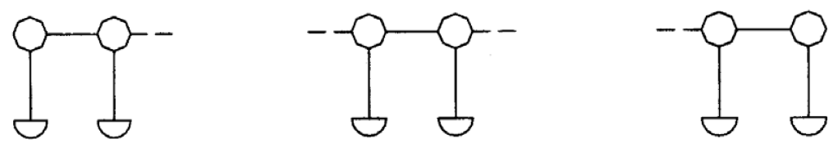
Afbeelding 34. Symbolen bij een PAWA Installatie
Afhankelijk van de lengte van het waarschuwingsgebied wordt het waarschuwingsgebied in één of twee aaneengesloten waarschuwingszones opgedeeld. De waarschuwingszones worden ieder opgedeeld in één of twee aaneengesloten waarschuwingsketens (maximaal 400 meter per keten).
Er wordt geen metadata voor dit object bijgehouden.

Permanent Warning Device (PAWA)

Een PAWA is een waarschuwingsinstallatie die werkenden van dichtbij tijdens werkzaamheden voor een aankomende trein waarschuwt (zowel optisch als akoestisch).
Saferail verzorgt in opdracht van BAM Rail het onderhoud aan de PAWA (Permanente Automatische Waarschuwing Apparatuur) in de spoortunnel te Best.
De PAWA is een Gegarandeerd Waarschuwingssysteem voor treinen welke ten minste dertig seconden voordat de trein op de werkplek genaderd is een waarschuwingssignaal middels licht en geluid genereert.
De wielsensoren die dit in werking zetten worden vooralsnog niet in het model en de bestaande systemen bijgehouden.
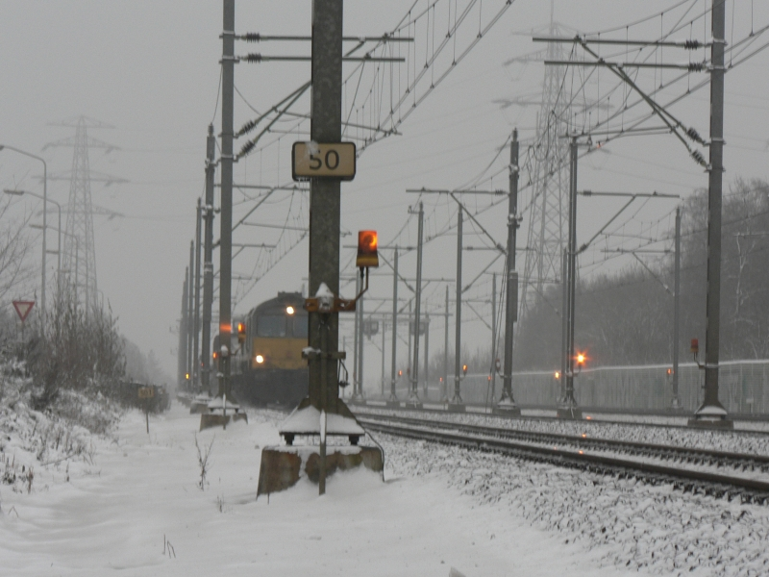
Afbeelding 35. PAWA
Werkplekbeveiliging beheerste toelating verzorgt gecontroleerde toelating van een trein d.m.v. bijvoorbeeld een werkzoneschakelaar.
• De PAWA is een puntobject. De voet van de PAWA wordt vastgelegd.

Werkplekbeveiliging persoonlijke waarschuwing

Is een installatie die waarschuwt bij nadering van een trein. Deze zijn niet bedoeld voor de machinist, maar gericht op de baanwerker.

Hieronder vallen de volgende installaties:

WIBR/Bridge Warning System (Waarschuwingsinstallatie Brug)

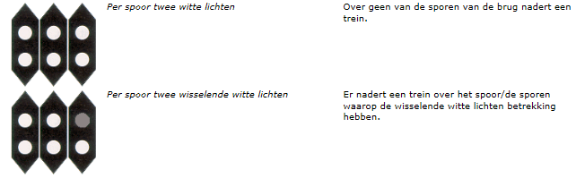
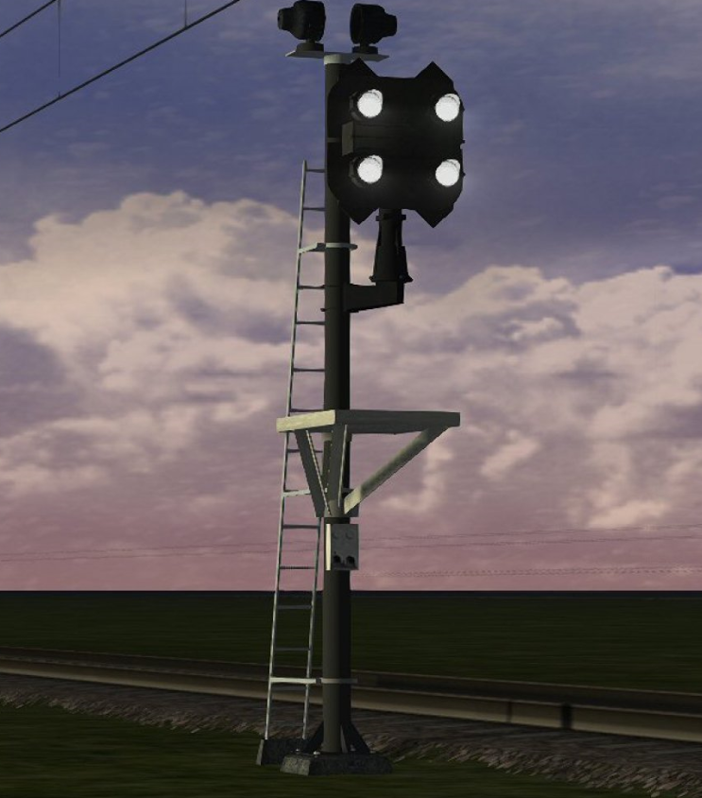
Afbeelding 36. WIBR

WUBO/Sight Restricting Warning System (Waarschuwing Uitzicht Belemmerende Objecten)

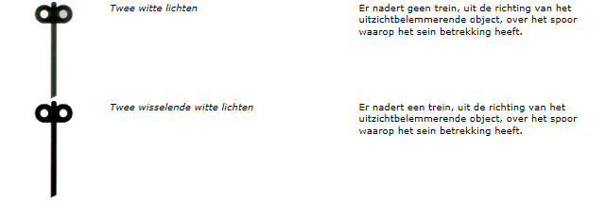
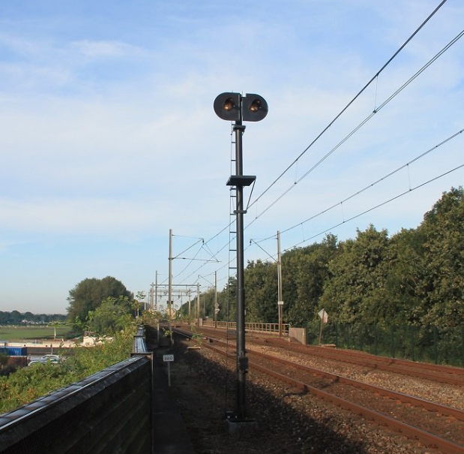
Afbeelding 37. WUBO

WIT/Tunnel Warning System (Waarschuwingsinstallatie Tunnel)

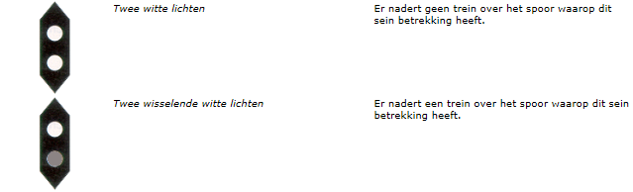
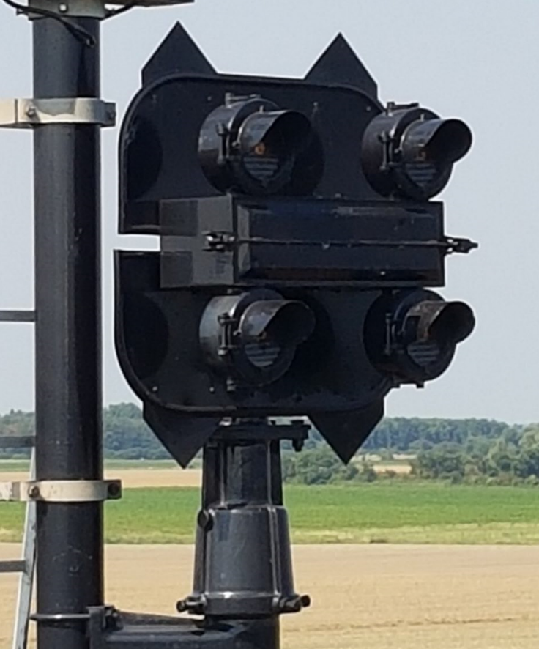
Afbeelding 38. WIT

WIDO/Level Crossing Warning System (Waarschuwingsinstallatie Dienst Overpaden)

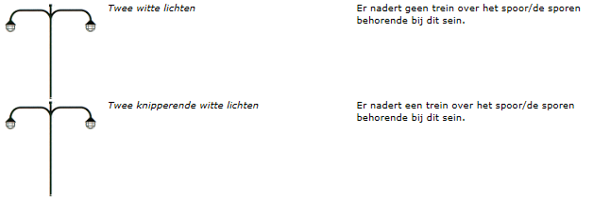
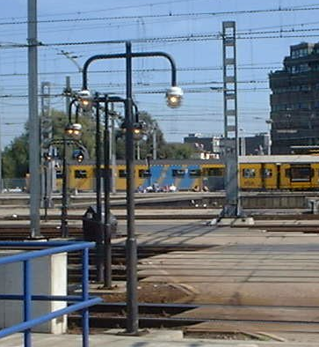
Afbeelding 39. WIDO
• Werkplekbeveiliging persoonlijke waarschuwing is een puntobject. De voet van het object wordt vastgelegd.

Overweg

Overweg

Definitie:
Een overweg geeft de locatie aan van een mogelijkheid het spoor gelijkvloers te kruizen.

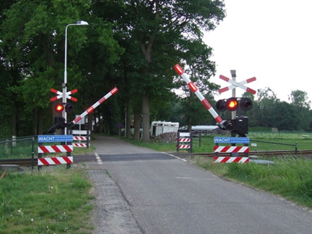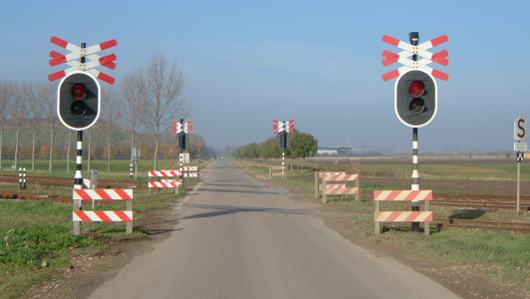
Afbeelding 40. Beveiligde overweg type mini-AHOB Afbeelding 41. HALI
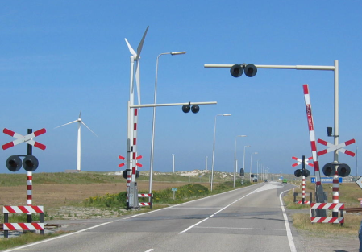
Afbeelding 42. ALIB

Toelichting:
- De locatie van een overweg wordt d.m.v. een punt vastgelegd. Het overwegpunt is de kruising tussen hart baanlichaam en hart weg (hoofdrijbaan). Indien de hoofdrijbaan uit gescheiden delen bestaat (er is een middenberm aanwezig) wordt het hoofdrijbaandeel met de laagste kilometrering gekozen.
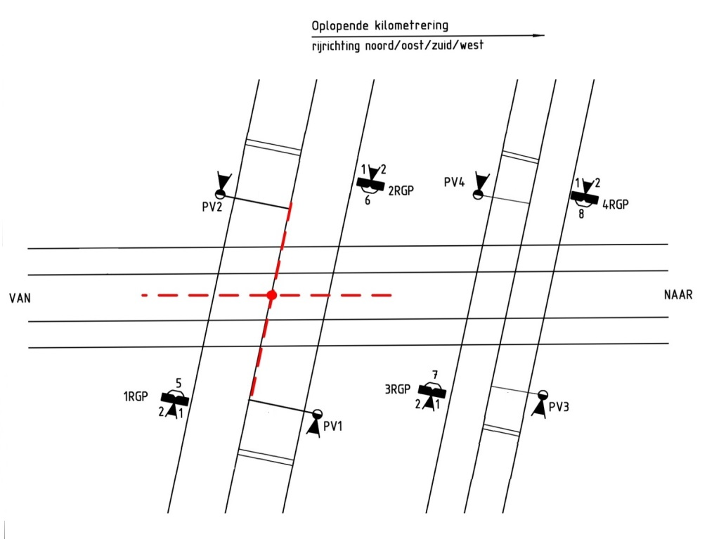
Afbeelding 43. S-blad 0

- Rondom een overweg zijn maatregelen gewenst om de verkeersveiligheid van het kruisende wegverkeer en spoorverkeer op een acceptabel niveau te krijgen. Treinverkeer heeft bij een overweg in principe altijd voorrang op wegverkeer. De voorrang van het treinverkeer op het wegverkeer is bij openbare overwegen geregeld door de aanwezigheid van andreaskruisen.
- Bij particuliere overwegen heeft het treinverkeer altijd voorrang op het wegverkeer. Vaak wordt het wegverkeer ook actief gewaarschuwd voor de komst van een trein door middel van visuele middelen (rode knipperlichten), akoestische middelen (bellen) en overwegbomen. De trein kan een overweg automatisch activeren, er zijn ook overwegen waar het treinpersoneel de overweg handmatig moet inschakelen waarna de geactiveerde overweg mag worden gepasseerd.
- Van de overweg leggen we geen metadata vast. Zie Doorsnijdingsysteem hoofdstuk 4.xlsx

Locatieaanduiding
De locatieaanduiding moet aan een aantal voorwaardes voldoen. Hieronder een opsomming:
- Overpaden krijgen als naam “Overpad + stations-/empl.naam”.
- Bij overwegen waar geen straatnaam bekend is en ook niet verwacht wordt mag het adres (straatnaam plus huisnr) van het dichtstbijzijnde pand (binnen een straal van ongeveer 200 meter) gebruikt worden.
- Daar waar een straatnaam verwacht wordt maar niet te achterhalen is krijgt de waarde “Onbekend”.
- Er dienen namen gebruikt te worden conform de straatnaamborden buiten. Dus Friese, Drentse etc. gebruiken maar wel zonder leestekens.
- Er mogen maximaal twee straatnamen ingevuld worden. Als meerdere wegen dichtbij kruisen, dan alleen de kruisende opnemen. Buffer van max 10 meter aanhouden. Gebruik de / als scheidingsteken tussen twee straatnamen.
- Bij overwegen in het havengebied is het soms niet mogelijk om een straatnaam of adres toe te voegen. In dit geval mag het installatienummer (overwegnaam) ingevult worden eventueel aangevult met een straatnaam die paralel loopt aan de spoorbaan.

Overwegbatterij

Definitie:
De overwegbatterij voorziet de overweginstallatie van elektrische voeding.
Toelichting:
- Dit is een puntobject. Het midden van de kast wordt geregistreerd.
- Een set batterijen (in serie geplaatst) wordt gezien als één object. Elke overweggelijkrichter heeft een batterij(set). De combinatie batterij/gelijkrichter kan meerdere palen/stellers bedienen (max. 3). De overwegbatterij bevindt zich in een BK-kast. Dit geldt voor overweginstallaties van VRS RailWay Industry bv.
- Het komt voor dat een batterij en laadgelijkrichter in dezelfde kast zitten. Een dergelijke kast heet een AK-kast. Dit komt voor bij overweginstallaties van Scheidt & Bachmann. Wanneer dit het geval is, worden beide objecten toch apart opgenomen, maar met hetzelfde coördinaat.
- Een batterijkast hoeft niet perse voor een overweginstallatie dienst te doen.
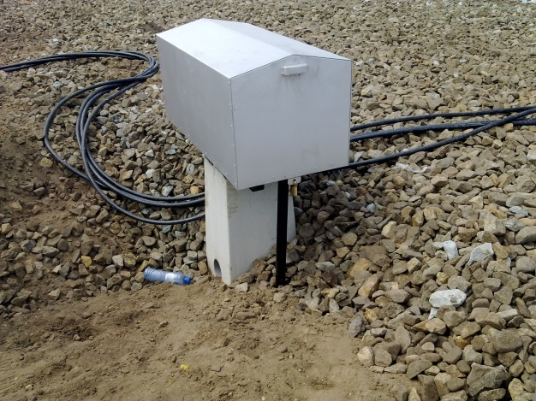 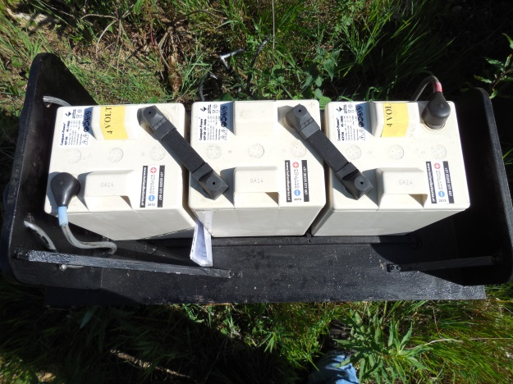
Afbeelding 44. Batterijkast en accu’s in batterijkast.

Laadgelijkrichter

Definitie:
De laadgelijkrichter is verantwoordelijk voor het laden van de overwegbatterij(en).
Toelichting:
- Dit is een puntobject. Het midden van de kast wordt geregistreerd.
- Een beveiligde overweg kan meerdere laadgelijkrichters hebben. De laadgelijkrichters worden per overweg onder dezelfde overwegbesturing “opgehangen”.
- De laadgelijkrichter bevindt zich in een RK-kast. Dit geldt voor overweginstallaties van VRS Railway Industry bv.
- Het komt voor dat een batterij en laadgelijkrichter in dezelfde kast zitten. Een dergelijke kast heet een AK-kast. Dit komt voor bij overweginstallaties van Scheidt & Bachmann. Wanneer dit het geval is, worden beide objecten toch apart opgenomen, maar met hetzelfde coördinaat.
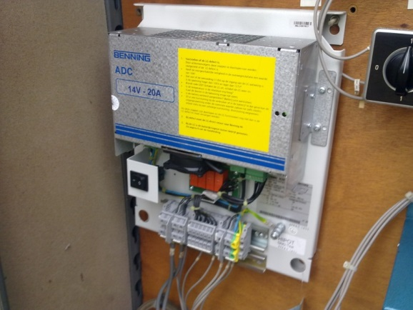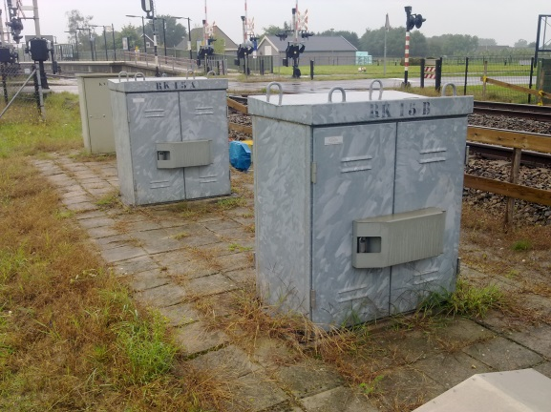
Afbeelding 45. Laadgelijkrichter en RK-kast

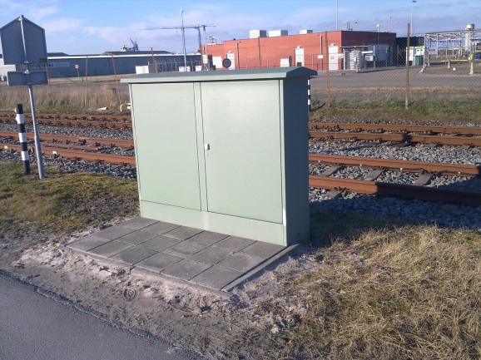
Afbeelding 46. AK-kast

Andreaskruis

Definitie:
Een andreaskruis is een verkeersbord dat is geplaatst bij een openbare overweg die waarschuwt dat je een treinspoor oversteekt.
Toelichting:
- Dit is een puntobject. Het midden van de paalvoet wordt geregistreerd.
- Een enkel kruis geeft aan dat het een enkelsporige overweg betreft. Een dubbel kruis geeft aan dat het een overweg is met twee of meer sporen.
- Andreaskruizen vind je bij openbare overwegen, zowel actief als niet actief beveiligd.
- Een andreaskruis wordt als afzonderlijk object geregistreerd ook al zit hij vaak gemonteerd op een paalinstallatie.
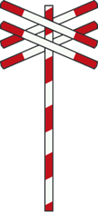
Afbeelding 47. Andreaskruis

Paalinstallatie

Definitie: paal waaraan overweglichten, stellers, andreaskruisen of bellen kunnen zijn bevestigd.
Toelichting:
- Een paalinstallatie is pas een paalinstallatie als er een voeding naar die paal is aangebracht. Een ijzeren paal waar alleen een andreaskruis op bevestigd is, is geen paalinstallatie. Zie 2.2.4.
- Dit is een puntobject. Het midden van de paalvoet wordt geregistreerd.
- Paaltypes die wij kennen zijn: AHOB, AOB, AG, RGP of PAG etc. (zie hoofdstuk 5). Een paal kan een andreaskruis, bel, lamp, steller etc. bevatten. Een andreaskruis en overwegsteller worden als afzonderlijk object (eigen geometrie) geregistreerd. Wanneer de steller en een andreaskruis op een en dezelfde paal bevestigd zijn, hebben zij identieke coördinaten.
- In onderstaand plaatje wordt een overweg getoond waarbij de paalinstallatie ook gebruikt wordt voor bevestiging van overwegsteller en andreaskruis. Op deze locatie worden dus drie punten met hetzelfde coördinaat getekend (een paalinstallatie, een steller en een andreaskruis).
- Let op! Een paalinstallatie bij een overpad (WIDO) wordt geregistreerd als waarschuwingsinstallatie bij Treinbeveiliging.
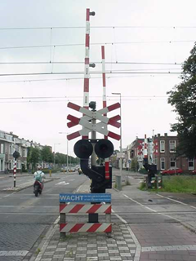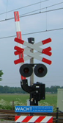
Afbeelding 48. Ahob (2 bomen) Afbeelding 49. mini-AHOB

Overwegsteller

Definitie:
Een overwegsteller is een installatie die ervoor zorgt dat een overwegboom neergelaten wordt.

Toelichting:

- Dit is een puntobject. Het midden van de paalvoet wordt geregistreerd.
- Een overwegboom zit vast aan een steller en zorgt ervoor dat de fysieke doorgang van verkeer over de overweg kan worden geblokkeerd.
- Een overwegsteller wordt altijd als afzonderlijk object geregistreerd. Vaak zit een overwegsteller aan een paalinstallatie (2.2.5) vast als ook het andreaskruis. Dit geldt voor overweginstallaties van VRS Railway Industry bv. In die gevallen waar een paalinstallatie voorzien is van een overwegsteller en andreaskruis, staan er op die locatie (hetzelfde coördinaat) dus drie objecten (een paalinstallatie, een andreaskruis en een overwegsteller).
- Een overwegsteller kan dus ook los staan van een paalinstallatie. Dit geldt voor overweginstallaties van Scheidt & Bachmann. Zie onderstaand figuur.

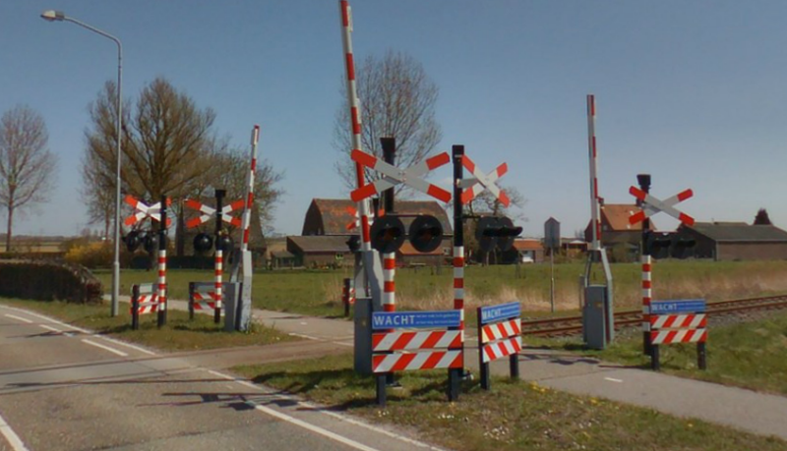
Afbeelding 50. Paalinstallaties en losse overwegstellers

Ontruimingsinstallatie

Definitie:
Installatie die de ontruiming van een overweg regelt.

Toelichting:
- Dit is een puntobject. Het midden van de paalvoet wordt geregistreerd.
- Een ontruimingsinstallatie is een paal voorzien van lampen die rood en oranje tonen. In het geval er in de buurt van de overweg een kruispunt aanwezig is met een VRI (Verkeers Regel Installatie) kan de overweg installatie een ingreep doen in de regeling van deze VRI om de ontruiming van de overweg te regelen.

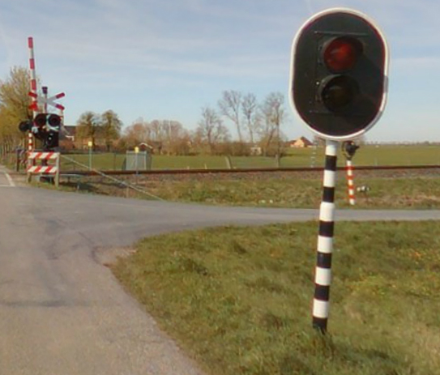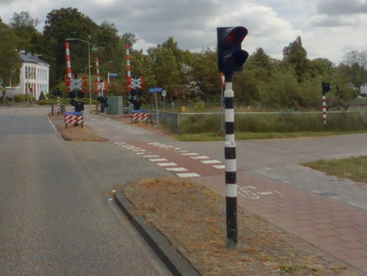
Afbeelding 51. Ontruimingsinstallatie

Overwegportaal
- Constructie bestaande uit (meestal) twee staanders en een uitlegger boven de rijbaan voorzien van alternerend rood knipperende lichten.
- Een portaal bij een overweg heeft als functie een extra signaleringsfunctie boven de rijbaan te plaatsen.
- Dit is een moederobject met een virtuele locatie.
- Het gemiddelde van coördinaten van onderliggende kind objecten bepaalt de geometrie van dit object.
- Van dit object leggen we geen metadata vast. Zie Doorsnijdingsysteem hoofdstuk 4.xlsx

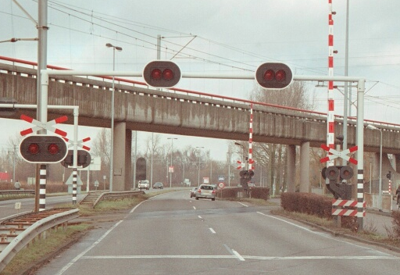
Afbeelding 52. Overwegportaal met twee palen en een uitlegger
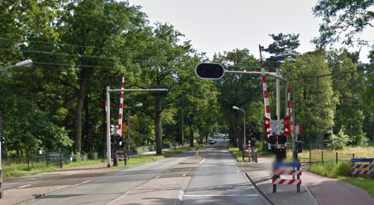
Afbeelding 53. Overwegportaal met één paal en een uitlegger

      - Paal

Definitie:
Draagconstructie ter ondersteuning van de uitlegger (zie 2.2.8.2).

Toelichting:
- Dit is een puntobject. We registreren het midden van de paalvoet.
- De paal dient als draagconstructie voor de uitlegger waaraan extra knipperlichten zijn gemonteerd.

      - Uitlegger

Definitie:
Een uitlegger dient als montagepunt voor extra knipperlichten.

Toelichting:
- Dit is een lijnobject. De lijn moet aansluiten op de paal/palen (zie 2.2.8.1).
- Een uitlegger is meestal bevestigd aan een of meerdere portaalpalen.

Objectbenamingen

Treinbeïnvloeding

ATB Vv Installation

Bij ATB-VV heeft de benoeming een relatie met het sein dat beveiligd is.

ATB Vv-ASK

Het nummer van de ASK behorende bij de ATB-VV-installatie:

Objectspecifieke invulinstructie:
Wordt gevuld met het nummer van de ASK. De bepaling van het nummer van de ASK wordt beschreven in OVS60530. Dit nummer is gelijk aan het bijbehorende sein/stootjuk. Fysiek is het nummer altijd zichtbaar op de deur van de ASK.

Indien bij één sein meerdere ASK's worden toegepast worden deze achter het seinnummer gevolgd door één hoofdletter (A of B). Hierbij heeft altijd de als “Master” geconfigureerde ASK de hoofdletter A en de Slave de letter B.

ATB Vv-Beacon

Het nummer van het Baken is samengesteld uit de letter B, gevolgd door een volgnummer (bepaald door het aantal bakens dat bij het sein horen: 1, 2 of 3), waarbij nummer 1 het verst van het sein af staat. Vervolgens het seinnummer en eventueel een letter (A-Z) als meerdere bakengroepen voor een sein worden gebruikt.

ATB Vv-Loop

Het nummer van de Lus wordt samengesteld door de letter L, gevolgd door het bijhorende seinnummer.

ATBNG

Bij ATB-NG heeft de benoeming geen relatie met de naamgeving van overige objecten.

ATBNG-Beacon

Er wordt een nummer aangehouden die loopt van 0 tot 99999

ATBNG-Loop

Een ATB-NG-lus krijgt hetzelfde nummer als het baken waar het bij hoort, dit wil zeggen het eerstvolgende baken bij het sein.

Crocodile

Bij de krokodil heeft de benoeming geen relatie met de naamgeving van overige objecten.

Er wordt een nummer aangehouden dat loopt van 0 tot 99999

Indusi

Bij indusi wordt een eventuele relatie met een seinnummer weergegeven. Is dit niet het geval dan wordt de relatie met de kilometrering en de spoortak. Ook wordt de hoeveelheid Hertz weergegeven, wat het remsignaal bepaalt.

Het nummer is als volgt opgebouwd: Het begint met de letter M, vervolgens het seinnummer, als er geen relatie met het sein is, wordt in plaats van het seinnummer, de kilometrering en de spoortak ingevuld. De benaming wordt afgesloten met de hoeveelheid Hertz (500/1000/2000).

Bijvoorbeeld: M101-1000Hz

Balisegroup

In het algemeen wordt bij de benoeming van een balisegroep rekening gehouden met twee parameters, namelijk: Landcode en Nummer.

Balise

Als naam van de balise moet het volgende format worden aangehouden: CCC_DDDDD_E.
- CCC staat voor de landcode (NID_C) in Nederland is dat 424 tot 428.
- DDDDD voor het balise groepnummer (NID_BG). Die loopt van 0 tot 99999 met
voorloopnullen om tot 5 cijfers te komen.
- E staat voor de plaats van de balise in de groep (PIG) die loopt van 0 tot 7.
Voorbeeld 425_00247_0

Treindetectie

GRS-Section

Geïsoleerde spoorstroomloopschakelingen, zie benoeming secties.

Railcoil

De Railspoel heeft geen specifieke benaming.

PSSSL-Section

Prikspanningsspoorstroomloopschakelingen, zie benoeming secties.

AF-Section

Jade 1/Jade 2/FTGS/TCM-100

Toonfrequente spoorstroomloopschakelingen, zie benoeming secties.

Benoeming secties

Het benoemen van begrensde secties geschiedt voor al deze soorten spoorstroomschakelingen op dezelfde wijze.

Begrensde secties (verder secties te noemen) worden benoemd door een nummer, gevolgd door de letter T.

- Indien een sectie, die binnen de inrijseinen gelegen is, een wissel bevat, dan wordt deze sectie naar dat wissel benoemd. Behoort dit wissel tot de zogenaamde "gekoppelde wissels", dan wordt bij de benoeming van deze sectie tevens de letter vermeld die aan het wisselnummer is toegevoegd (bijvoorbeeld 7AT). Dit geldt voor wissels op emplacementen en op de vrije baan. (Zie voor de benoeming van secties met wissels op de vrije baan, punt f.)
- Indien een sectie, als genoemd in punt a, twee of meer wissels bevat, dan wordt de sectie benoemd naar het laagst genummerde daarin gelegen wissel. In het geval dat een wisselverbinding in z'n geheel in een sectie ligt (bijvoorbeeld bij een veiligheidskop), wordt de sectie benoemd naar het wisselnummer met de letter A.
- Indien een sectie geen wissels bevat, dan wordt de sectie benoemd naar het sein dat er rechtstreeks, dan wel bij normale wisselstand (Schematisch weergegeven op het OBE-blad) toegang tot geeft. Liggen achter zo'n sein twee of meer dergelijke secties (al of niet met tussenvoeging van secties, die wel wissels bevatten), dan krijgen deze hetzelfde nummer met toevoeging van de letters A, B, C, enz. gerekend vanaf het sein.
- Indien een sectie geen wissels bevat en een sein er alleen bij kromme stand van het eerste achter dit sein gelegen wissel toegang toe kan geven, dan wordt zo'n sectie benoemd naar het sein, dat aan het eind van het spoor staat waarvan de sectie deel uitmaakt, voorafgegaan door de letter A (bijvoorbeeld A602T).
- Bevat zo'n spoor twee of meer van dergelijke secties, dan worden zij aangeduid als A...AT, A...BT, A...CT, enz. te beginnen bij het sein waar de secties naar benoemd zijn. Indien bovengenoemd spoor niet in z'n geheel geïsoleerd is, worden de secties benoemd naar de seinen waarvoor zij liggen, ook weer voorafgegaan door een letter A.
- Indien een sectie op tweeërlei wijze benoemd kan worden, bijvoorbeeld een sectie waarin geen wissels gelegen zijn en waarheen aan beide zijden een sein toegang geeft, dan verdient de benoeming met het laagste nummer de voorkeur. Indien echter slechts één van de beide seinen een hoofdsein (bediend sein) is, dan moet de sectie hiernaar benoemd worden.
- Secties op de vrije baan worden altijd benoemd naar het sein dat er rechtstreeks, ofwel bij rechte wisselstand toegang toe kan geven, op overeenkomstige wijze als genoemd in punt c met uitzondering van wisselsecties (zie punt a.).
- Kan een sectie niet volgens een der voorgaande punten benoemd worden, dan moet de benoeming voor elk geval apart bepaald worden.
- Bij wijziging van het aantal secties bij een bestaande situatie dient de benoeming als volgt te geschieden:

Kasten of ‘potten’ die bij een sectie horen, worden niet apart benoemd.

Axlecounter-Section

Zie secties.

Detectionpoint (Telpunt)

De benaming van een telpunt bestaat uit: Een ‘A/B/G’, gevolgd door maximaal 3 cijfers, een punt, nog maximaal 2 cijfers en een ‘C’.

Axlecounter-Unit (Assentelunit)

Een unieke identificatie waarmee de assentelunit herkenbaar is.
Invulinstructie:
Het nummer staat vermeld op de unit. De opbouw is het type assentelunit (AZA of ACE) + volgnummer (zonder spaties). Bv ""AZA3"""

Pedal

Voor deze vorm van spoordetectie is voor de benoeming van de pedalen nog geen voorschrift. De benoemingen die tot op heden voorkomen, zijn:

- bij toepassing van relaisblokstelsel: naar het bijbehorende inrijdsein.
- bij overwegaankondigingen met spoorstroomlopen: naar de sectie waarin de ‘pedaal’ werkzaam is. Indien in één sectie meerdere ‘pedalen’ werkzaam zijn, dan wordt ook wel benoemd naar de kilometrische ligging.
- bij overwegaankondigingen zonder spoorstroomlopen: van links naar rechts op het OBE-blad in chronologische volgorde.

OTC-Section

Indien een OTC-schakeling gebruikt wordt om een gegrendeld handwissel op de vrije baan te ontgrendelen, dan wordt de OTC genoemd naar het bijbehorende wissel. Indien de OTC schakeling wordt toegepast om het relaisblokstelsel vrij te maken, dan wordt de OTC genoemd naar het bijbehorende inrijdsein.
Het nummer is dus: OTC ‘wisselnummer’ of OTC ‘seinnummer’.

Mass detection loop

Voor dit object gelden dezelfde regels wat betreft naamgeving als voor detectiepedalen.

Seinen

Signal

Seinen zijn per bediengebied uniek.
Wanneer als gevolg van een gewijzigde blokindeling het aantal seinen wordt vergroot, dan wordt de bestaande nummering aangehouden. Het toegevoegde sein krijgt het nummer van het sein waar het, in de rijrichting gezien, voor geplaatst is. Aan het seinnummer van het toegevoegde sein gaat de letter A vooraf (zie schets).
Indien naast een bestaande baan met lichtseinen, een nieuwe baan met dezelfde eindpunten eveneens met lichtseinen aangelegd wordt, moeten de laatstgenoemde lichtseinen zo mogelijk:
- Met een ander honderdtal benoemd worden.
- Indien dit niet mogelijk is, dan moeten deze seinen met hetzelfde honderdtal benoemd worden als de seinen langs de bestaande baan, echter te beginnen met een getal boven het hoogste reeds in gebruik zijnde (waarbij enige reserve).

Vertrekseinen
Vertrekseinlichten krijgen het nummer van het sein waarbij ze horen, voorafgegaan door de letters "VL" bijvoorbeeld "VL 56".
Benaming losse matrixsignaalgevers

Herhalingsseinen
Herhalingsseinen krijgen het nummer van het sein waarvan ze een herhaling zijn, gevolgd door de letter "R" bijvoorbeeld "920 R".

L/H seinen
Indien een L/H-sein niet direct bij een lichtsein wordt geplaatst, dient dit sein een eigen nummer te krijgen, volgens de standaard seinbenaming. Bij gerelateerde matrixsignaalgevers is geen seinbenaming van toepassing.

Heuvelsein
Een heuvelsein van het type RS268b en RS269b (Zie hoofdstuk 2. Objectbeschrijvingen) krijgen een eigen benaming: Een "H" gevolgd door 2 of 3 nummers.
Een heuvelsein van het type RS270a/b/c (Zie hoofdstuk 2. Objectbeschrijvingen) krijgt een standaard seinnummer.

Codewisselsein
Een codewisselsein krijgt een eigen benaming als volgt: Een standaard seinnummer gevolgd door een "C"

Reflectorpost (Gubela)
Dit object heeft geen officiële benaming.

Sign

Bordseinen worden niet apart benoemd. Er is echter een aantal uitzonderingen.

Speciale borden

Stopbord/Blokbord/Rijden na opdracht-bord/ROZ-bord/Afsluitlantaarn
Indien de bediening van wissels en seinen plaatsvindt door middel van een toetsenbord (KCS, EBP, EBS), in plaats van een geografisch bedieningstoestel, dan zal instelling naar sporen zonder lichtseinen (kopsporen, S-borden) niet altijd zonder meer mogelijk zijn omdat geen seinnummer ingetoetst kan worden. De toestemming voor het geven van de vrijgave rangeren alsmede de toestemming voor het openen van een beveiligde brug op het emplacement zou door het ontbreken van een nummer ook niet mogelijk zijn. Vandaar dat ten behoeve van toetsenbordbediening in sommige gevallen een nummer toegekend wordt:
De nummering voor "kopsporen", "S-borden" en "afsluitlantaarns voor bruggen" wordt gedaan met even nummers en dient opgenomen te worden in de nummering van de seinen op de stations en aansluitingen. De nummers dienen aangebracht te worden bij het element.
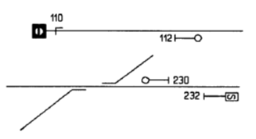
Sein 110 is een afsluitlantaarn
Sein 232 is een stopbord

Gantry

Hiervan is geen objectbenaming bekend.

Stop Marker Board

Voor stop marker boards gelden dezelfde regels voor benoeming als voor lichtseinen.

Warningsystem

Permanent Warning System

De PAWA installatie krijgt een kilometer.hectometer nummer. Dit is de kilometrering waar de centrale apparatuurkast (US), het middelste apparaat in de zone, wordt geplaatst. op OR bladen wordt de tekst “PWA kilometer.hectometer” gezet, bijvoorbeeld PWA 2.4.

Werkplekbeveiliging persoonlijke waarschuwing

Voor deze installaties geldt dezelfde nummering als die voor overwegen en overpaden.
Overwegen, overpaden, beveiliging bij tunnels en bruggen, die van een beveiligingsinrichting zijn voorzien, krijgen het nummer dat overeenkomt met de kilometrische ligging, afgerond op hele hectometers (bijvoorbeeld een overweg bij km 52.301 krijgt het nummer 52.3). Indien twee of meer overwegen binnen dezelfde hectometer liggen moeten ze volgens het OVS worden benoemd,
bijvoorbeeld: 52.3_1 en 52.3_2.

Voor een groep installaties op dezelfde kilometrering geldt dat eerst de installaties in de richting van oplopende kilometrering van rechts naar links worden benoemd en vervolgens de installaties in aflopende kilometrering. Hieronder staat afgebeeld hoe dit tot stand komt.

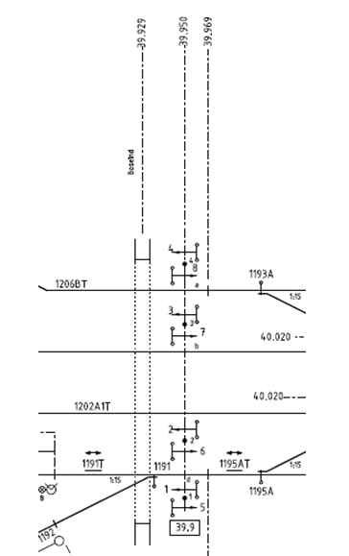

Afbeelding benoeming werkplekbeveiligingsinstallaties (Voorbeeld WUBO)

Permanten Warning System

Hiervan is geen objectbenaming bekend.

Overweg

Overweg

Naam:
De overwegen en -paden worden benoemd met een getal dat is samengesteld uit de kilometer
en hectometer waarbinnen de overweg of het overpad is gelegen, b.v. overweg
op km 23.546 wordt benoemd 23.5. Liggen echter binnen één hectometer twee overwegen
dan worden deze als volgt benoemd.
- Beide overwegen liggen binnen de eerste helft van de hectometer (0 t/m 49), dan
wordt de eerste overweg benoemd naar de voorgaande hectometer en krijgt de
tweede overweg het juiste nummer.
- Eén van de overwegen ligt binnen de eerste helft van de hectometer (0 t/m 49) en
de tweede ligt binnen de tweede helft (50 t/m 99), of beide overwegen liggen binnen
de tweede helft, dan krijgt de eerste overweg het juiste nummer en wordt de tweede
overweg naar de volgende hectometer benoemd.
- Is in bovengenoemde gevallen de aangegeven nummering niet mogelijk doordat
zich reeds een overweg in de voorgaande respectievelijk de volgende hectometer
bevindt, dan verschuift de benoeming in 3.2.1.1 één hectometer naar boven en in
      - één hectometer naar beneden.

Overgenomen uit OVS60222, hoofdstuk 2.1.1

Overwegbatterij

Naam:
Het attribuut naam kan worden gebruikt voor de vastlegging van de functionele naam of het nummer van het object. Het veld naam dient gevuld te worden met de naam van de kast waarin de batterij zit. Die begint met BK aangevuld met een volgnummer. Het komt voor dat een gelijkrichter en batterij in dezelfde kast is gehuisvest. De naam van de kast is in dit geval AK met een volgnummer. Zie OVS60091-3-V002.pdf paragraaf 5.2.

Laadgelijkrichter

Naam:
Het attribuut naam kan worden gebruikt voor de vastlegging van de functionele naam of het nummer van het object. Het veld naam dient gevuld te worden met de naam van de kast waarin de gelijkrichter zit. Die begint met RK aangevuld met een volgnummer. Het komt voor dat een gelijkrichter en batterij in dezelfde kast is gehuisvest. De naam van de kast is in dit geval AK met een volgnummer. Zie OVS60091-3-V002.pdf paragraaf 5.2.

Andreaskruis

Naam:
N.v.t.

Paalinstallatie

Naam:
Het attribuut naam kan worden gebruikt voor de vastlegging van de functionele naam of het nummer van het object. In dit geval dus het unieke nummer van een paal bij een overweg. Conform S-blad 0-tekening. Enkel het nummer wordt opgenomen, dus niet "PV" of iets dergelijks.

Overwegsteller

Naam:
Het attribuut naam kan worden gebruikt voor de vastlegging van de functionele naam of het nummer van het object. In dit geval dus het unieke nummer van een (steller)paal bij een overweg. Conform S-blad 0-tekening. Enkel het nummer wordt opgenomen, dus niet "PV" of iets dergelijks.

Ontruimingsinstallatie

Naam:
Het attribuut naam kan worden gebruikt voor de vastlegging van de functionele naam of het nummer van het object. In dit geval dus het unieke nummer van een paal bij een overweg. Conform S-blad 0-tekening. Enkel het nummer wordt opgenomen, dus niet "PV" of iets dergelijks.

Overwegportaal

Paal

Naam:
Het attribuut naam kan worden gebruikt voor de vastlegging van de functionele naam of het nummer van het object. Indien dit object een naam of (installatie)nummer heeft kan dit hier ingevuld worden. Indien er geen nummer aanwezig/bekend is leeg laten.

      - Uitlegger

Naam:
N.v.t.

Attribuutbeschrijvingen

Voor specificaties, zie bijlage 1. Treinbeveiliging hoofdstuk 4.

Domeinwaarden

Als objecten hier niet voorkomen, is er geen sprake van objectspecifieke domeinwaarden.

Treinbeïnvloeding

ATB Vv

Beacon

Volgnummer:
Waarde
1
2
3

Loop

Functioneel type:
Waarde
Standaard
Dubbel

ATB NG

Beacon

Waarde Eng | Waarde NL | Opties
isPermanentSpeedRestriction | Permanente snelheidsrestrictie | Ja/Nee/Onbekend

Loop

Waarde Eng | Waarde NL | Opties
intersectionCount | Aantal Keringen | Nummeriek

Indusi

Frequentie:
Waarde
500 Hz
1000 Hz
2000 Hz

Waarde Eng | Waarde NL | Opties
isSwitchable | Schakelbaar | Ja/Nee/Onbekend

Balise

Waarde Eng | Waarde NL | Opties
isSwitchable | Schakelbaar | Ja/Nee/Onbekend

Treindetectie

AF-Section

AudioFrequencyJoint (TF-Las)

Waarde ENG | Waarde NL | Definitie
tunedZone | Spreiding | Dit attribuut bevat de spreiding (e.g. het gebied waarin de detectie van de bezetting van twee secties overlapt) in centimeters.)
guaranteedDetectionPoint | Detectie Gegarandeerd | Dit attribuut bevat het punt op de spoortak waar de detectie van materieel gegarandeerd is. Uitgedrukt als offset (positief of negatief ten opzichte van de richting) ten opzichte van de measure van de TF-las in meters.)

Announcement (aankondiging):
Waarde ENG | Waarde NL | Definitie
installationRef | ref PUIC Installatie | Een PUIC verwijzing naar een overweg of waarschuwingsinstallatie (WIBR,WIDO,WUBO of WIT)
delayTime | Vertragingstijd | Een vertragings van de aankondiging in seconden.
announcementType | Soort Aankondiging | Het soort aankondiging.

Tuningunit
Type tuner:
Waarde
Jade 1
Jade 2
FTGS
TCM-100

Axlecounter-Section

Type systeem:
Waarde
AZ LM | (mogelijkheid 32 telpunten)
AZ L90 | (mogelijkheid 12 telpunten)
GE SCA2 | (mogelijkheid 16 telpunten)

Telpunten actief per unit (afhankelijk van type systeem)

Axlecounter-Detectionpoint

Announcement (aankondiging):
Waarde ENG | Waarde NL | Definitie
installationRef | ref PUIC Installatie | Een PUIC verwijzing naar een overweg of waarschuwingsinstallatie (WIBR,WIDO,WUBO of WIT)
delayTime | Vertragingstijd | Een vertragings van de aankondiging in seconden.
announcementType | Soort Aankondiging | Het soort aankondiging.

Axlecounter-Unit(AZA)

Type behuizing:
Waarde
Relaishuis
Relaiskast

Detector

Waarde ENG | Waarde NL | Definitie
rail | Spoorstaaf | Geeft aan in welke spoorstaaf de constructie is opgenomen; zie tRailEnum
tDetectorTypeEnum | Type Detector | Radar/RailScales/Wheeldetection

Pedal

Waarde ENG | Waarde NL | Definitie
rail | Spoorstaaf | Geeft aan in welke spoorstaaf de constructie is opgenomen; zie tRailEnum
levelcrossingRef | PUIC overweg | PUIC nummer bijhorende overweg

OTC-Section

Waarde ENG | Waarde NL | Definitie
levelcrossingRef | PUIC overweg | PUIC nummer bijhorende overweg

Mass detetction loop

Waarde ENG | Waarde NL | Definitie
levelcrossingRef | PUIC overweg | PUIC nummer bijhorende overweg

Seinen

Signal

Seintypes:
Waarde ENG | Waarde NL | Definitie
Controlled | Bediend sein | Sein met rode, gele en groene lamp
Automatic | Automatisch Sein Niet-Permissief
Permissive | Permissief sein | Een P-sein (permissief sein) is een automatisch Sein (heeft altijd een bord met de letter P
SemiPermissive | Semi-Permissief sein | Kan eventueel bediend worden.
DistantSignal | Voorsein | Een voorsein kan twee kleuren tonen: groen voor doorrijden toegestaan en geel voor snelheid verminderen en rekenen op stoppen.
CautionLevelCrossing | Overwegontruimingswaarschuwingssein | Aanduiding van een lichtsein met een voorziening om in geval van storing de spoorwegovergang te kunnen sluiten.
MVB_SEIN | Middenvoetbrugsein | Bij rood: Stoppen vóór het sein. Bij wit geen betekenis. Deze seinen zijn alleen op Amsterdam CS te vinden.
AtbCodeChange | ATB-Code | Aanduiding van het tonen van een cabinesein dat een snelheidsbegrenzing oplegt.
Repeat | Herhalingssein | Aanduiding voor de stand van het eerstvolgende lichtsein
AntiIcing | Anti-icing sein | Anti-icing installatie in dienst en snelheidsindicatie
AntiIcingCurrentSpeed | Anti-icing snelheidssein
AntiIcingBrake | Anti-icing remsein
BeginShuntingYard | Heuvelseinpaal | Heuvelen wel of niet toegestaan
HumpSignal | Heuvelsein | Heuvelseinen op Kijfhoek
EndShuntingYard | Einde Rangeer lamp
TrackVacancyLight | Signaleringslichten voor spoorbezetting | Spoorbezetting te Kijfhoek
DistantCargoSignal | L | Goederenregime: snelheid minderen (alleen voor goederentreinen)
CargoSignal | H | Goederenregime: stoppen (alleen voor goederentreinen)
DepartureSingle | Vertreklicht | Door een bedieningshandeling uitgeschakeld sein dat geen opdracht, toestemming of beveiligingsgarantie geeft.
DepartureSingleCountDown | Vertreklicht enkel afteller | Enkel vertreklicht met aftelfunctie
DepartureDouble | Vertreklicht dubbel | Door een bedieningshandeling uitgeschakeld sein dat geen opdracht, toestemming of beveiligingsgarantie geeft.
DepartureDoubleCountDown | Vertreklicht dubbel afteller | Dubbel vertreklicht met aftelfunctie
MandatoryDeparture | Vertrekbevelsein | Verplicht vertrek
LevelCrossing | Overwegsein | Sein met gele en witte lamp
DistantStop | Aankondiging Stopplaatssein | Aankondiging Stopplaatssein (Blauwe lamp)
StopSingle | Stopplaatssein (Blauw licht) | Aanduiding van de plaats waar de voorzijde van een trein tot stilstand moet komen voor een goede dienstuitvoering.
StopDouble | Stopplaatssein dubbel (Blauw licht) | Aanduiding van de plaats waar de voorzijde van een trein tot stilstand moet komen voor een goede dienstuitvoering.
SafeSituationAhead | Technische sein | Sein met slechts technische betekenis
FICTIEF_SEIN | Fictief sein | Niet fysiek aanwezig sein, wel functionele betekenis

Lichtseinattributen:
Waarde Eng | Waarde NL | Opties
hasShuntingIndicator | Rangeerindicator | Ja/Nee/Onbekend
hasDangerSign | Gevarenbord | Ja/Nee/Onbekend
ReflectorPost | Gubela | Ja/Nee/Onbekend
SpreaderLens | Spreidlens | Ja/Nee/Onbekend
StopConnectionControlCode | Stop door schakelmethode | Onbekend/Geen/Automatisch/Handmatig/ Medewerkerskastje (niet zichtbaar)
StopConnectionControlTime | Stop door bedientijd | Vertraging waarmee het sein uit de stand STOP komt nadat deze geactiveerd is, in seconden. (niet zichtbaar)
isOutOfService | Buiten dienst | Afgekruist sein
SignalPosition | Hoog Indicator | Hoog/Laag/Verhoogd/N.v.t.
hasDirectionIndicator | Rijrichting | 2/3/Geen/Onbekend
hasWhiteLamp | Witte Lamp | Ja/Nee/Onbekend
routeTimerValue | Routetimer | Dit attribuut bevat de waarde van de routetimer in seconden.
releaseTime | Herroeptijd | Dit attribuut bevat de herroeptijd van het lichtsein.
isDimmable | Dimbaar | Ja/Nee/Onbekend
hasHardwareInput | Hardware Input | Ja/Nee/Onbekend
hasWhitebarETCSIndicator |  | Ja/Nee/Onbekend
backupSignalRef | Ref PUIC Lichtsein Lampkoppeling | Attribuut toegevoegd; optioneel (dit attribuut bevat een PUIC verwijzing naar een lichtsein tbv een lampkoppeling. Bij een defect neemt het andere lichtsein het seinbeeld over)
rollOnBlockDemarcationRef | Ref PUIC Afrijdlas | Dit attribuut bevat een PUIC verwijzing naar de afrijdlas behorende bij het lichtsein.
tunnelTubeRef | Ref PUIC Tunnelbuis | Dit attribuut bevat een PUIC relatie naar een tunnelbuis waarvan dit lichtsein de toegang geeft.
stopMarkerBoardRef | Ref PUIC StopMarkerBoard | Dit attribuut bevat een PUIC verwijzing naar Stopmarkerboard.

DepartureCondition (Vertrekvoorwaarde):
Waarde Eng | Waarde NL | Opties
switchMechanismRef | ref PUIC Wisselsteller | PUIC-verwijzing naar een wisselsteller.
position | Stand Wisselsteller | Stand van de wisselsteller.

StopConnection (Stopdoor):

Waarde Eng | Waarde NL | Opties
stopConnectionControlTime | Stopdoor Bedientijd | Stop-door stationementstijd
stopConnectionControlCode | Stopdoor Bediencode | De lijst van opties is voorgedefiniëerd. (tStopConnectionControlCodeEnum)
blockDemarcationRef | Ref PUIC Sectiescheider | PUIC verwijzing naar de sectiescheider die de stop-door activeert. ES-las, Jade-las of assentellerpunt
activationType | Activatie type | Attribuut met een instelling of de las op basis van eerste of laatste as-werking de stop-door activeert
sectionRef | ref PUIC Sectie | Spoorstroomloop-sectie/JADE-Sectie/Assenteller-sectie
controllerCabinetRef | ref PUIC Medewerkerskastje | PUIC verwijzing naar het medewerkerskastje
controlDelay | Vertragingstijd | Attribuut dat de vertragingstijd aangeeft voor het lichtsein om in stand stop te komen.

Illuminated Sign

Waarde Eng | Waarde NL | Opties
illuminatedSignType | Soort Sein | Snelheid/L/H/X/G
IsIntegrated | Geintegreerd | Aan dezelfde paal als het bijhorende lichtsein
text | Tekst | Getal voor de snelheid (4,6,8,12,13), L, H, X/G

Reflector Post

Reflectortypes:
Waarde | Definitie
RS-251 | Recht
RS-251b | Schuin

Ficticious Signal

Waarde Eng | Waarde NL | Opties
physicalObjectRef | ref PUIC Object | Dit attribuut geeft aan welk fysieke sein, bord of stootjuk aan het fictieve sein is gekoppeld.
rollOnBlockDemarcationRef | ref PUIC ES-Las | Dit attribuut bevat een PUIC verwijzing naar de las behorende bij het fictieve sein.

Sign

Type bordsein:
Zie objectencatalogus

Waarde Eng | Waarde NL | Opties
signValue | Waarde | Dit attribuut bevat een tekst of waarde op het bord
SignType | Soort bordsein | Zie voor types objectencatalogus treinbeveiligingsysteem
HasLamp | Heeft lamp | Bij Stopbord/Rangeerbord: Ja/Nee/Onbekend
HasArrowMarker | Heeft pijlbord | Ja/Nee/Onbekend
Tekst | Tekst | Onderbord met een tekst. Bijvoorbeeld: Bel Treindienstleider

Speedsign

Snelheid:
Waarde
4
6
8
12
13

Gantry
Seinen aan portaal:
Waarde
Aantal

Seinbrug:
Attribuut | Opties
Aanwezigheid seinbrug | ja/nee

Stop Marker Board

Waarde Eng | Waarde NL | Opties
WhiteLamp | Witte Lamp | Ja/Nee/Onbekend
ReflectorPost | Gubela | Ja/Nee/Onbekend
hasArrowMarker | Pijlbord | Ja/Nee/Onbekend
routeTimerValue | Routetimerwaarde | Dit attribuut bevat de waarde van de routetimer in seconden)
ttiTimerValue | TTI Routetimerwaarde | Dit attribuut bevat de timer-waarde voor een Tunnel Technische Installatie (TTI) in seconden)
tunnelTubeRef | Ref PUIC Tunnelbuis | Dit attribuut bevat een PUIC referentie naar een tunnelbuis waarvan dit SMB de toegang geeft)
controlDelay | Vertragingstijd | Dit attribuut bevat de vertragingstijd voor het StopMarkerBoard om in stand stop te komen)

Werkplekbeveiliging persoonlijke waarschuwing

WIBR

Waarde Eng | Waarde NL | Opties
hasBell | Heeft Schel | Ja/Nee/Onbekend

Overweg

Domeinwaarden voor het attribuut Azimuth:
Type | Omschrijving
0 | Vooralsnog geen rotatie nodig. De waarde is dan 0 (nul).

Domeinwaarden voor het attribuut Wegbeheerder:
Type | Omschrijving
Gemeente | De kruisende weg wordt beheerd door Gemeente
Provincie | De kruisende weg wordt beheerd door Provincie
RWS | De kruisende weg wordt beheerd door RWS
Waterschap | De kruisende weg wordt beheerd door Waterschap
Overig | De kruisende weg wordt beheerd door Overig

Domeinwaarden voor het attribuut Overwegtype:
Type | Omschrijving
ADOB | Automatische dubbele overwegbomeninstallatie
AHOB | Automatische halve overwegbomeninstallatie
AHOB-MINI | Mini Automatische halve overwegbomeninstallatie
AKI | Automatische knipperlichtinstallatie
ALI | Automatische lichteninstallatie voor overwegen van de firma Scheidt & Bachmann
ALI-B | Automatische lichteninstallatie voor overwegen met bomen van de firma Scheidt & Bachmann
AOB | Automatische overpadbomen van de firma VRS Railway Industry
EBO | Elektrisch bediende (hele) overwegbomen, met bediening ter plaatse of op afstand
HAHOB | Halfautomatische halve overwegbomeninstallatie van de firma VRS Railway Industry
HAKI | Halfautomatische knipperlichtinstallatie van de firma VRS Railway Industry
HALI | Halfautomatische lichteninstallatie voor overwegen van de firma Scheidt & Bachmann
HALI-B | Halfautomatische lichteninstallatie voor overwegen met bomen van de firma Scheidt & Bachmann
HAVIO | Halfautomatische verkeerslichteninstallatie voor overwegen van de firma VRS Railway Industry
HBKI | Hand bediende knipperlichtinstallatie
VKL | Verkeerslichten
WILO | Waarschuwingsinstallatie landelijke overwegen
Niet Actief Beveiligd | Niet actief beveiligde overweg

Domeinwaarden voor het attribuut Karakter van de overweg:
Type | Omschrijving
Openb ovw | Openbare overweg
Openb voetpad | Openbare overweg (voetpad)
Openb ovw/niet-openb karakter | Openbare overweg met een niet openbaar karakter
Niet-openb ovw/openb karakter | Niet-openbare overweg met een openbaar karakter
Niet-openb ovw (bijv particul) | Niet-openbare overweg, bijvoorbeeld particulier
Werk 'ovw' (duur van project) | Tijdelijke overweg zolang het project loopt
Dienstoverpad | Dienstoverpad
Reizigersoverpad (geen interw) | Overpad bij een overweg
Niet-openb ovw/openb voetpad | Niet openbare overweg, voetpad

Domeinwaarden voor het attribuut VRI:
Type | Omschrijving
Ja | Deze overweg is gekoppeld aan een VRI
Nee | Deze overweg is niet gekoppeld aan een VRI

Domeinwaarden voor het attribuut Diepladergevoelig:
Type | Omschrijving
Ja | Deze overweg is dieplader gevoelig
Nee | Deze overweg is niet dieplader gevoelig.

Domeinwaarden voor het attribuut Type hek
Type | Omschrijving
Onbekend | Onbekend
Geen | Geen
Klaphek | Klaphek
Landhek | Landhek
MEBELA | MEBELA
Zigzaghek | Zigzaghek
HOB | HOB

Overwegbatterij

Domeinwaarden voor het attribuut Azimuth:
Type | Omschrijving
0 | Vooralsnog geen rotatie nodig. De waarde is dan 0 (nul).

Laadgelijkrichter

Domeinwaarden voor het attribuut Azimuth:
Type | Omschrijving
0 | Vooralsnog geen rotatie nodig. De waarde is dan 0 (nul).

Andreaskruis

Domeinwaarden voor het attribuut Type:
Type | Omschrijving
Unknown | Onbekend
Single | Andreaskruis voor een enkelsporige overweg
Multiple | Andreaskruis voor een overweg met meer dan één spoor.

Domeinwaarden voor het attribuut Azimuth:
Type | Omschrijving
0-360 | De waarde varieert tussen de 0 en 360. Vooralsnog is er geen noodzaak om het symbool voor andreaskruis een richting te geven. Plaatsing is dus altijd noordgericht (0 (nul) dus).

Paalinstallatie
Domeinwaarden voor het attribuut Azimuth:
Type | Omschrijving
0 | Vooralsnog geen rotatie nodig. De waarde is dan 0 (nul).

Domeinwaarden voor het attribuut Type paalinstallatie:
Type | Omschrijving
Unknown | Onbekend
AG | Approach siGnal geel knipperend waarschuwingslicht
RGP | Red siGnal rePeater, alternerend rood knipperende lichten
PAG | Voorijlend geel knipperend voorwaarschuwingslicht (Pre Approach siGnal)
FILEBAK | Elektronische waarschuwing voor een file direct na de overweg.
ADOB | Automatische dubbele overwegbomeninstallatie
AHOB | Automatische halve overwegbomeninstallatie
AHOB-MINI | Mini Automatische halve overwegbomeninstallatie
AKI | Automatische knipperlichtinstallatie
ALI | Automatische lichteninstallatie voor overwegen van de firma Scheidt & Bachmann
ALI-B | Automatische lichteninstallatie voor overwegen met bomen van de firma Scheidt & Bachmann
AOB | Automatische overpadbomen van de firma VRS Railway Industry
EBO | Elektrisch bediende (hele) overwegbomen, met bediening ter plaatse of op afstand
HAHOB | Halfautomatische halve overwegbomeninstallatie van de firma VRS Railway Industry
HAKI | Halfautomatische knipperlichtinstallatie van de firma VRS Railway Industry
HALI | Halfautomatische lichteninstallatie voor overwegen van de firma Scheidt & Bachmann
HALI-B | Halfautomatische lichteninstallatie voor overwegen met bomen van de firma Scheidt & Bachmann
HAVIO | Halfautomatische verkeerslichteninstallatie voor overwegen van de firma VRS Railway Industry
HBKI | Hand bediende knipperlichtinstallatie
WILO | Waarschuwingsinstallatie landelijke overwegen

Domeinwaarde voor het attribuut LevelCrossingBarrierType:
Type | Omschrijving
Unknown | Onbekend
SwingGate | Klaphek
CountryFence | Landhek
MEBELA | MEBELA
ZifzagFence | Zigzaghek
HOB | HOB

Overwegsteller
Domeinwaarden voor het attribuut Azimuth:
Type | Omschrijving
0 | Vooralsnog geen rotatie nodig. De waarde is dan 0 (nul).

Ontruimingsinstallatie
Domeinwaarden voor het attribuut Azimuth:
Type | Omschrijving
0 | Vooralsnog geen rotatie nodig. De waarde is dan 0 (nul).

Overwegportaal

Paal
Domeinwaarden voor het attribuut Azimuth:
Type | Omschrijving
0 | Vooralsnog geen rotatie nodig. De waarde is dan 0 (nul).

Uitlegger:
Geen Domeinwaarden van toepassing.

